Работа схемы устройства вычислителя (УВ) описывается в объеме, необходимом для ремонта. Рекомендуется дополнительно использовать техническое описание процессора КР1801ВМ2, ЭВМ «Электроника МС 0511» и желательно техническую документацию на БИС серий 1515 и 1801.

Устройство вычислителя

Схема устройства вычислителя (УВ) содержит канал К1 периферийного процессора (ПП), выведенный на разъемы XS1 и XS2, и канал К2 центрального процессора (ЦП), выведенный на печатный разъем XP1.
Канал К1 объединяет микросхемы:
КР1801ВМ2 — периферийный процессор (D1);
КА1515ХМ1-032 — устройство управления ОЗУ ПП (D10);
КР1801РЕ2 — постоянное запоминающее устройство (DS1...DS4);
КР580ВВ55 — параллельный программируемый интерфейс (D23);
КА1515ХМ1-031 — контроллер клавиатуры (D24).
Канал К2 объединяет микросхемы:
КР1801ВМ2 — центральный процессор;
КА1515ХМ1-039 — устройство управления ОЗУ ЦП (D8);
КР1801ВП1-065 — контроллер ИРПС (D30).
Оба канала связаны для обмена информацией микросхемой КР1801ВП1-120 (D18). В канале ПП установлен двунаправленный буфер — микросхема КР1801ВП1-055 (D22) — обеспечивающий развязку по емкостной нагрузке.
Микросхемы D10 и D11 имеют выход на внутренние линии связи с ОЗУ (DS5...DS28). К этим же линиям подключена микросхема КА1515ХМ1-036 (D11) — контроллер телевизионного монитора (цветного и монохромного).
Схема содержит микросхемы средней степени интеграции серий 155, 555, 531 и другие элементы.
Большинство линий в каждом из каналов двунаправленные, т.е. в разные моменты времени выводы микросхем, подключенных к линии, могут быть входами, выходами или входами-выходами. Однако в любой момент времени на каждой линии не должно быть более одного выхода — активного источника информации.
В пассивном состоянии линии имеют верхний уровень напряжения (логический ноль), обеспечиваемый нагрузочными резисторами, подключенными к шине +5В, или напряжением выходов микросхемы (>2,4 В).
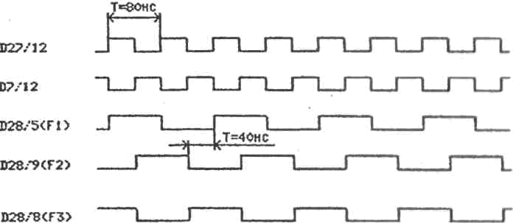
Рис. 1
В активном состоянии линии канала имеют низкий уровень напряжения (<0,5В).
Смена логических уровней в каналах К1 и К2 проводится в соответствии с интерфейсом процессора КР1801ВМ2 (внутренний, маломощный канал ЭВМ).
При смене уровней с низкого на высокий в схеме процессора КР1801ВМ2 обеспечивается «подброс» напряжения — переход в активный верхний уровень для ускоренного заряда паразитных емкостей с переводом выхода в пассивное (отключенное) состояние по сигналам «DIN» и «SACK» («ВВОД», «ПВ»).
Выходы буфера D22 могут иметь верхний активный уровень, если эта микросхема является источником информации.

Процессор

Процессор является единственным активным устройством в каждом из каналов К1 и К2. По включении питания процессор формирует интерфейсные сигналы. Для обеспечения этого режима требуется, чтобы сигналы и уровни на его выводах (это «основные» выводы, задающие режим) соответствовали приведенным в табл. 1.
Таблица 1
Номер вывода | Уровень напряжения | Примечание
1 | 0 В | Общая шина
11 | 0 В | Общая шина
20 | 0 В | Общая шина
40 | +5 В | Питание
12 | U_{H} | Линии требования прямого доступа пассивны
13 | U_{H} | Линии требования прямого доступа пассивны
14 | U_{H} | Линии требования прямого доступа пассивны
16 | См. рис. 1 | Тактовая частота «F1»
25 | U_{H},U_{L} | См. описание схемы запуска процессора
26 | U_{H},U_{L} | См. описание схемы запуска процессора
27 | U_{H},U_{L} | См. описание схемы запуска процессора
29 | U_{H} | Низкий уровень устанавливается кратковременно при наличии сигналов прерываний от интерфейсных схем
30 | U_{H}
23 | U_{L},U_{H} | Формируется от сигнала «SYNC»
Сигнал «CLCO» (D3/15) (см. рис. 2) выводится на разъем XS1/A4, XS2/A4 для подачи на внешний контроллер накопителя на гибких дисках. Этот сигнал начинает вырабатываться с момента установления UH на выводе «DCLO». Отсутствие сигналов «AR» и «RPLY» приводит к «зависаниям» (остановкам) в работе процессора.

Постоянное запоминающее устройство (ПЗУ)

ПЗУ УВ состоит из четырех модулей (см. табл. 2).
Таблица 2
Номер модуля | Номер зашивки КР1801РЕ2 | Обозначение на Э3 | Контрольная сумма | Диапазон восьмеричных адресов
1 | 205 | DS4 | 103607 | 100000—117776
2 | 206 | DS3 | 162125 | 120000—137776
3 | 207 | DS2 | 133314 | 140000—157776
4 | 208 | DS1 | 63160 | 160000—176776
В четырех ячейках модуля 4 с адресами:
176770 — модуль 1 — 103607
176772 — модуль 2 — 162125
176774 — модуль 3 — 133314
176776 — модуль 4 — 63160
хранятся значения контрольных сумм модулей.
При обращении к ПЗУ вырабатывается низкий уровень сигнала «CS» (DS1-DS4/23) — выбор кристалла и сигналы «CE» и «RE». Вывод 12 подключен к общей шине, а выводы 21, 22, 24 — к шине +5 В.

ОЗУ УВ

ОЗУ УВ состоит из ОЗУ ЦП, ОЗУ ПП и видеоОЗУ (ВОЗУ) (DS5...DS28).
ОЗУ ПП непосредственно доступно по чтению и записи из канала ПП с помощью устройства управления ОЗУ (УОЗУ ПП) — микросхема D10. Эта микросхема преобразует интерфейс канала ПП в интерфейс ОЗУ КР565РУ5 (DS5...DS12).
ОЗУ ЦП непосредственно доступно по чтению и записи из канала ЦП с помощью устройства управления ОЗУ (УОЗУ ЦП) — микросхема D8. Эта микросхема преобразует интерфейс канала ЦП в интерфейс ОЗУ КР565РУ5 (DS13...DS28).
ВидеоОЗУ состоит из трех блоков — трех планов памяти; плана 0 (DS5...DS12), доступного через регистровый механизм канала ПП периферийному процессору, и планов 1 и 2 (DS13...DS28), доступных через регистровый механизм канала ПП периферийному процессору и через регистровый механизм канала ЦП центральному процессору.

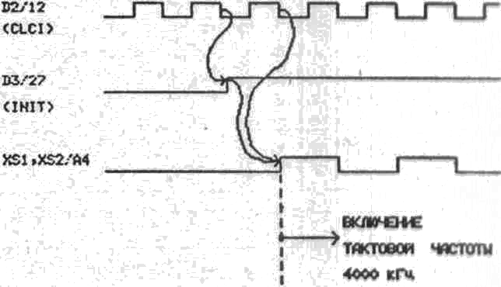
Рис. 2
Через регистровые механизмы ПП и ЦП можно обратиться не только к планам видеопамяти, но и к ОЗУ ПП и ЦП.
Контроллер ВОЗУ — D11 обеспечивает доступ к ОЗУ при регенерации, для выдачи данных на экран видеомонитора, для обращения к видеоОЗУ. Регенерация ОЗУ УВ проводится во время обратного хода луча ТВ-развертки.
Схема ОЗУ УВ приведена на рис. 3.

Память периферийного процессора

Структура ОЗУ ПП — 32К Х 8 (DS5...DS12).
В соответствии с рис. 4 DS5...DS1 2 линиями адресов и данных подключены к D10. По адресным линиям A0...A7 с разделением во времени на ОЗУ передаются и фиксируются сигналами «RAS» и «CAS» два байта, составляющих 16-разрядное адресное слово. Из ячеек ОЗУ этим адресом одновременно считывается (или записывается) байт данных. Такое чтение (запись) проводится за время цикла обращения к ОЗУ, равное 320 нс.
С помощью 16-разрядного адресного слова можно адресовать (различить) 2¹⁶ байтов данных или 64 Кбайта. При непосредственной адресации ПП к ОЗУ старший разряд адресного слова не переключается, в связи с чем из общего поля памяти, приведенной на рис. 4, ПП доступна только половина ячеек — 32 Кбайт. Другая половина памяти предназначается для видеоОЗУ.
В общем адресном пространстве периферийного процессора ОЗУ ПП занимает адреса от 0 до 077777, что составляет 32 Кбайта.
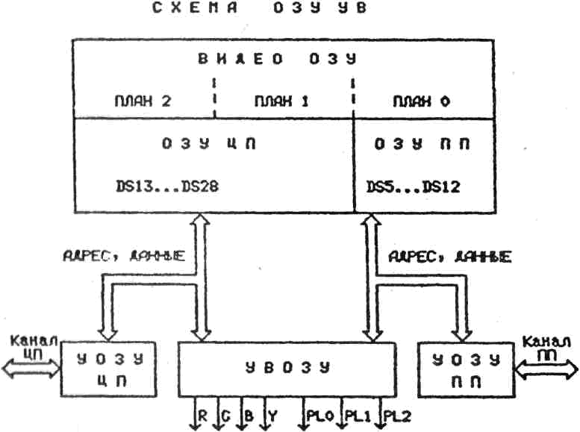
Рис. 3
В канале ПП для записи или считывания слова принят обмен 16-разрядными данными, при этом обмен с ОЗУ проводится за два цикла записи (чтения) байтов данных: младшего и старшего последовательно.
Обращение к ОЗУ проводится не только от D10, но и от D11 (линии DG0-EG7), В режиме разделения времени D11 обращается к ОЗУ для считывания информации видеопамяти и выдачи ее по линиям «R», «G», «B» (выводы 1—7) на экран телевизионного монитора. Считывание проводится регулярно, каждые 640 нс, и согласуется с временной диаграммой телевизионной развертки. Время цикла чтения составляет 320 нс, как и в случае обращения к ОЗУ от D10.
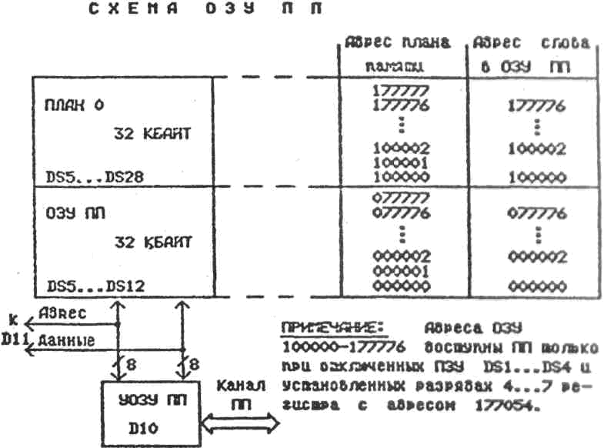
Рис. 4
Периферийный процессор (посредством D10) обращается к ОЗУ асинхронно по отношению к работе D11. Чтобы не допустить одновременного обращения к ОЗУ, схема D10 содержит арбитр, который регламентирует обращение D10 к ОЗУ. Информация о занятости ОЗУ передается к D10 по выводу PS (D10/59). Если ПП обратился к ОЗУ во время цикла чтения ВОЗУ, то ему предоставляется ближайший цикл доступа к ОЗУ. Если ПП обратился во время, когда цикл чтения ВОЗУ не проводился, то ближайший цикл будет занят обращением D11 к ВОЗУ, а ПП будет предоставлен лишь следующий цикл доступа. На рис. 5 приведена временная диаграмма считывания из ОЗУ для случая обращения ПП в время цикла работы D11.
Во время любого цикла чтения из ОЗУ выполняется временная диаграмма, приведенная на рис. 6.
Во время любого цикла записи из ОЗУ выполняется временная диаграмма, приведенная на рис. 7.

Память центрального процессора

Структура ОЗУ ЦП — 32 К X 16 (DS13-DS28) (см. рис. 8). Принципы построения ОЗУ ЦП и ОЗУ ПП одинаковы. Различие состоит в возможности обмена между ОЗУ и D8 одновременно 16 разрядами, т.е. в случае работы ЦП обмен с ОЗУ займет только один цикл доступа к ОЗУ. Длительность цикла доступа тоже составляет 320 нс.
Доступ к ОЗУ ЦП и ОЗУ ПП от D11 проводится одновременно. Информация о занятости ОЗУ передается к D8 по выводу «PS» (D8/53).
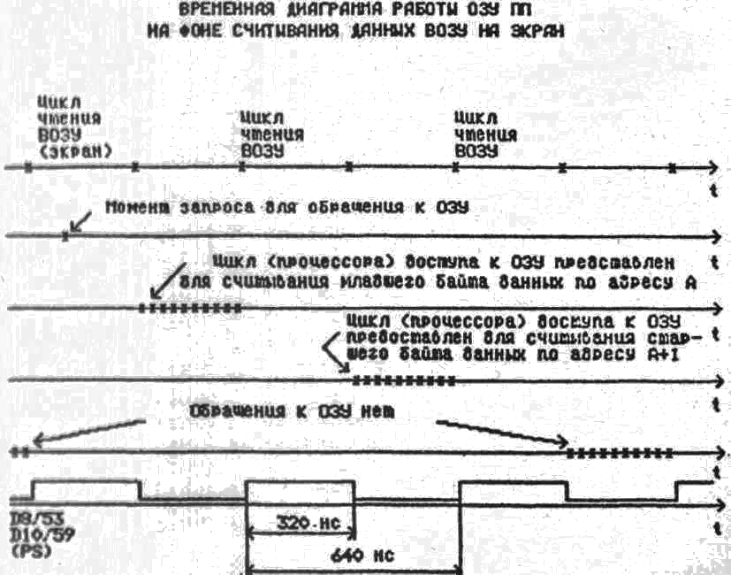
Рис. 5

Видеопамять

Структура ВОЗУ —32К Х 8 Х 3 — (три видеоплана памяти). ВОЗУ доступно только через регистры УВ. К числу этих регистров относятся регистры адреса (РА) и данных (РА0, РД1).
Все поле ВОЗУ представлено совокупностью 24-разрядных слов. Каждое слово имеет адрес в диапазоне адресов 100000—177777. Адрес слова с планами ВОЗУ заносится в регистр адреса. Данные ОЗУ считываются из регистров данных.
В процессе передачи информации между каналом ПП и ОЗУ используются линии адресов и данных, связывающие ОЗУ, D10, D11. Передаваемой информацией может быть: адрес планов, данные в ОЗУ на запись, данные из ОЗУ для чтения. В зависимости от характера информации и направления передачи данных на линиях сопровождения «RQ» (D10/56), «СС0» (D10/55), «СС1» (D10/54) выставляется последовательность логических значений.
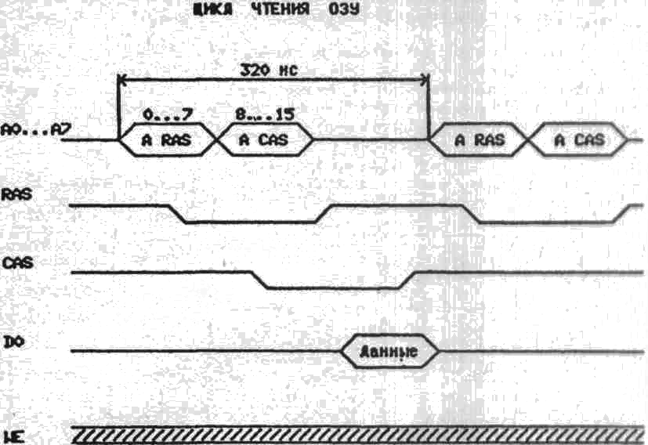
Рис. 6
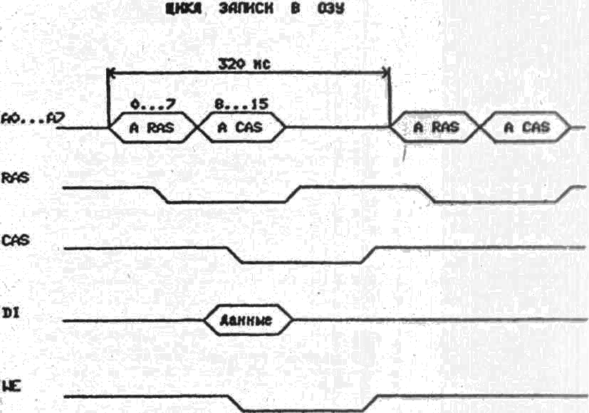
Рис.7
Рассмотрим процедуру чтения данных из ВОЗУ по адресу планов 0, 1 и 2, равному А (A0—A7).
Периферийный процессор разворачивает в канале K1 процедуру записи адреса А в регистр адреса планов памяти РА (адрес регистра 177010). В момент установления сигнала K3 «вывод» в низкий уровень D10 подготавливается к передаче значения адреса А по линиям D0—D7 (младший байт) и A0—A7 (старший байт) и ожидает разрешающего сигнала D1 0/59 («PS») — низкий уровень. (См. рис. 9.)
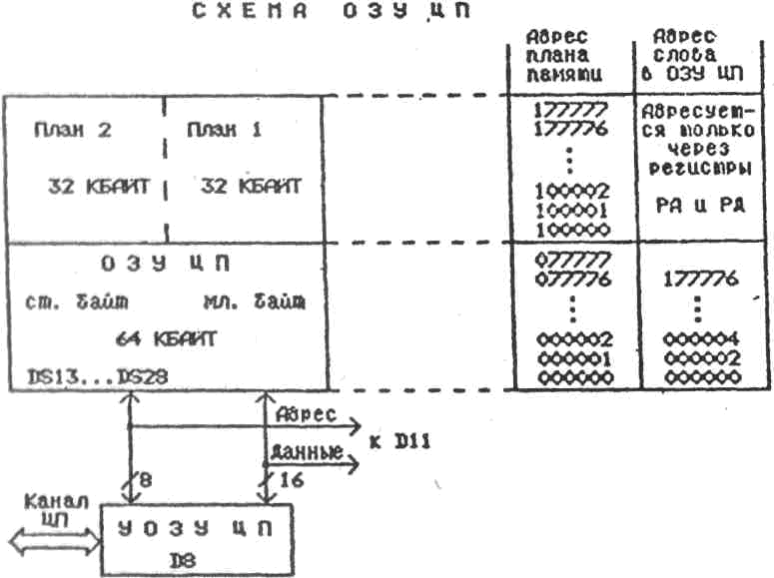
Рис. 8
Передача адреса осуществляется во время, предназначенное для цикла обращения ПП к ОЗУ (собственно обращение к ОЗУ не проводится, используются только линии связи D10 и D11). Передача сопровождается сигналами «CC0», «CC1», «RQ». Циклы, доступные процессору или предназначенные для передачи данных между D10 и D11, чередуются с циклами чтения ВОЗУ для передачи видеоинформации на экран монитора.
В следующем цикле обращения ПП D11 не выставляет сигналов разрешения доступа ЦП к ОЗУ — «PSC» (D11/55) и использует линии адресов и данных DC0—DC15, AC0—AC7 для чтения данных из каналов 1 и 2 по адресу А во внутренний буферный регистр. D10 в это же время проводит чтение данных из плана 0 по адресу А в регистр данных RD0 (адрес регистра 177012). Доступ ПП к ОЗУ в этом цикле закрыт внутренним арбитром D10.
Следующий цикл обращения ПП предоставлен для считывания данных планов 1 и 2 из D11 в D10 по линиям A0—A7, D0—D7. Принятые данные загружаются в регистр РД1 (адрес регистра 177014). Таким образом, при обращении со стороны ПП к регистру РА по записи аппаратно проводится чтение планов 0, 1 и 2 и загрузка считанных данных в регистры данных РД0 и РД1. Обращение ПП по адресам регистров РД0 и РД1 по чтению позволяет передать в программу данные планов 0, 1 и 2 с адресом А. При чтении регистра РА считывается ранее записанное значение А.
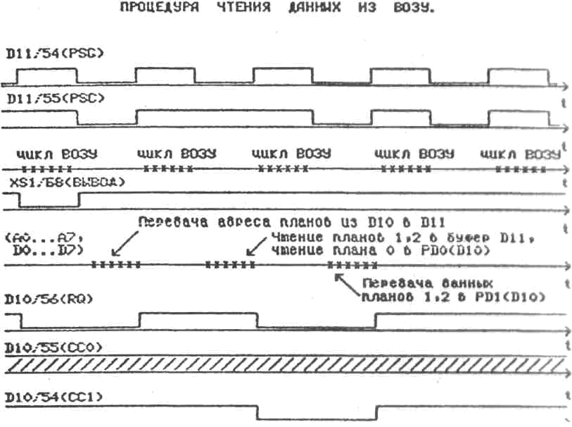
Рис. 9
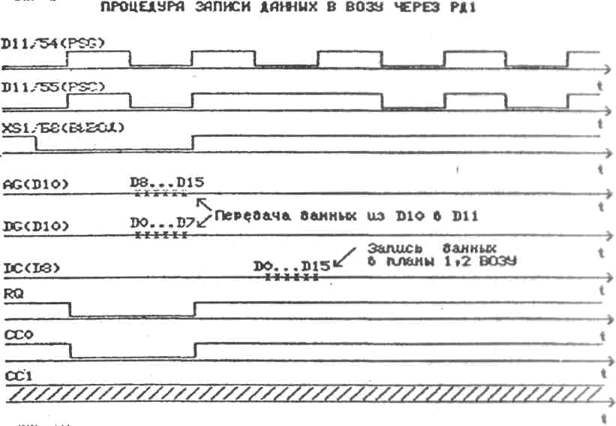
Рис. 10
Рассмотрим процедуру записи данных в регистр РД0. ПП разворачивает в канале K3 процедуру записи данных в регистр РД0 для плана 0 ВОЗУ.
После момента установления сигнала K1 вывод в низкий уровень и разрешения «PSG», D10 в цикле ПП выставляет содержимое РА на адресные выводы ОЗУ ПП и проводит запись содержимого РД0 в план 0 с текущим адресом А. Процедура не изменяет режимов обращения к ОЗУ со стороны ЦП. Сигналы «CC1», «CC2», «RQ» не выставляются (верхний уровень напряжения).
Рассмотрим процедуру записи данных в регистр РД1. ПП разворачивает в канале K1 процедуру записи данных в регистр РД1 для планов 1 (младший байт) и 2 (старший байт) ОЗУ. В ближайшем представленном цикле ПП по линиям D0—D7, A0—A7 передаются данные для планов 1 и 2 из D10 в D11 (см. временную диаграмму на рис. 10). В следующем цикле D11 не вырабатывает сигнал «PSC» (нет доступа ЦП к ОЗУ ЦП или ВОЗУ, планы 1, 2) и проводит цикл записи полученных данных в ВОЗУ по адресу А, хранящемуся во внутреннем буфере D11.
Работа регистрового механизма доступа к планам 1 и 2 со стороны ЦП аналогична работе с регистрами РА и РД в канале ПП. Со стороны ЦП можно обратиться только в планы 1 и 2 ВОЗУ. Пересылки данных между D8 и D11 не проводятся.
При поиске дефектов в схеме управления ОЗУ в первую очередь необходимо проверить наличие сигналов на выводах микросхем D8, D10, D11, указанных в табл. 3—5.
Несоответствие сигналов на любом из указанных выводов приводит к полной потере работоспособности соответствующей микросхемы.
Таблица 3
Номер вывода D10 | Уровень напряжения | Примечание
32 | 0В | Общая шина
64 | +5В | Питание
59 | См. рис. 1 | Вывод разрешения обращения к ОЗУ
60 | U_{H} | Вывод установки схемы в исходное состояние
61, 62 | См. рис. 1 | Тактовые частоты «F1», «F2»
Таблица 4
Номер вывода D8 | Уровень напряжения | Примечание
32 | 0В | Общая шина
64 | +5В | Питание
10 | U_{H} | Установка исходного состояния
53 | См. рис. 1 | Вывод разрешения обращения к ОЗУ
51, 52 | См. рис. 1 | Тактовые частоты «F1», «F2»
Таблица 5
Номер вывода D11 | Уровень напряжения | Примечание
32 | 0В | Общая шина
64 | +5В | Питание
56 | U_{H} | Вход установки режима
60, 61 | См. рис. 1 | Тактовые частоты «F1», «F2»

Параллельный программируемый интерфейс

В состав параллельного программируемого интерфейса (ППИ) входят микросхемы D23, D19, D20 и резистивная сборка А1.
В УВ микросхема D23 — КР580ВВ55 программируется так, что выводы PA0—PA7 и PC4—PC7 устанавливаются выходами, а выводы PB0—PB7 и PC0—PC3 — входами. В схеме УВ выходы буферизуются ИС К155ЛП9 (открытый коллектор), а ко входам подключаются согласующие резистивные делители (А1). Записанные данные канала ПП по линиям D0—D7 определяют логическое состояние выходов. По этим же линиям в программу поступает состояние входов микросхемы.
Выходы D19, D20 и входы D23 выводятся на разъем интерфейса XP5. Линия «ГИ» (XP5/2) обеспечивает при выключенном питании УВ высокий уровень за счет входных цепей внешнего подключаемого устройства (например, печатающего). При подключенном питании УВ низкий уровень на линии «ГИ» сигнализирует внешнему устройству о готовности УВ к работе. При наличии перемычки-нагрузки, подключенной к разъему со входов D23, считывается информация выходов D23.

Контроллер клавиатуры

Функцию контроллера клавиатуры выполняет микросхема D24 (1515ХМ1-031). Ее входы Y0-Y15 «подтянуты» к питающему напряжению резистивных сборок А10 и А13 и выведены на разъем XS4. Выходы X0—X7 выполнены по схеме с открытым стоком и выведены на разъем XS3.
При замыкании шин «X» и «Y» резистор шины «Y» подключается к выходу «X» и запитывает его, при этом на выходе «X» формируется бегущий низкий уровень, обусловленный работой внутреннего 8-разрядного счетчика с дешифратора (см. рис. 11). После коммутации шин «X» и «Y» счетчик останавливается в состоянии, соответствующем выбранным шинам «X», «Y». Это состояние переписывается в регистр данных (адрес 177702). После считывания регистра данных счетчик продолжает работу. Схема содержит адресуемый (177716) регистр, имеющий внешние выводы («OUT1—OUT4», «IO1», «IO2»). Эти выводы используются для программного формирования и анализа последовательности импульсных сигналов:
«OUT1» (D24/6) — выход информации для записи на магнитофон;
«OUT2» (D24/5) — выход разрешения прерывания от магнитофона или диска по линии «EXT» (D24/62);
«OUT3» (D24/4) — выход выбора прерывания от магнитофона или диска;
«OUT4» (D24/62) — выход формирования сигнала «ACLO» для ЦП;
«IO1» (D24/2) — вход-выход формирования сигнала «HALT» для ЦП, выводится на разъемы XP1/24 и XS1, XS2/B4. При запуске УВ по программе ПП анализирует состояние входа «IO1» («РЕЖ2»). Если «РЕЖ2» имеет низкий уровень, то ПП выполняет программу, адрес начала которой хранится в ячейке с нулевым адресом. Если «РЕЖ2» имеет высокий уровень, то ПП выполняет системную программу ЭВМ. Если «РЕЖ2» окажется замкнутым в результате дефекта, то работа ПП будет непредсказуемой;
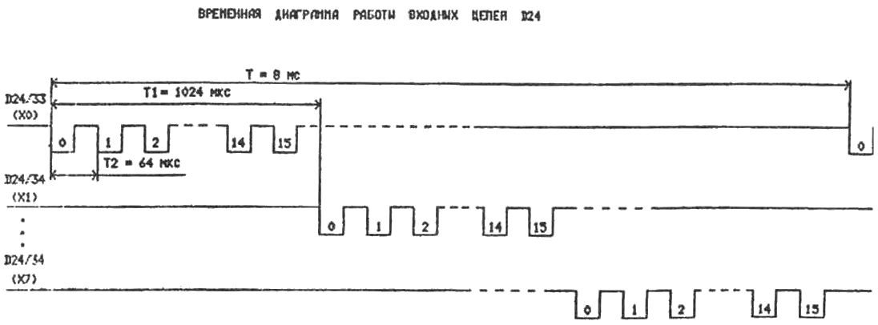
«IO2» (D24/3) — вывод формирования сигнала «DCLO» для ЦП.
При поиске дефектов в схеме клавиатуры в первую очередь необходимо проверить наличие каналов на выводах D24 в соответствии с табл. 6.
В схему формирования прерываний по линии «EXT» включен D-триггер D26. С его помощью проводится подсинхронизация сигнала «EXT» тактовой частотой D24 («F3»).

Контроллер магнитофона

Схеме формирования выходного сигнала для записи на магнитную ленту состоит из фильтра верхних частот и делителя, собранных на R49, C49, R52, R55. Сигнал выводится на разъем XS5/1,4. Амплитуда сигнала — 0,2—0,4 В.
Схема входного усилителя сигнала при чтении магнитной ленты состоит из транзисторов VT6, VT7, диода VD3, резисторов R50, R51, R54, R57, R58.
В исходном состоянии база транзистора VT7 имеет потенциал — 0,7 В, а эмиттер — 0В, т.е. транзистор VT7 находится на пределе отпирания. Транзистор VT8 открыт током, ограниченным R51. Входной сигнал (XS5/3,5) с линейного выхода магнитофона отрицательной полуволной отпирает VT7 и запирает VT6. Далее с коллектора VT6 сигнал поступает на Вход повторителя D22/40. С выхода повторителя D22/19, схем D25, D6/10, D26 сигнал подается на D24/61. Смена уровней на входе «EXT» формирует прерывания в канале ПП.
Уровни сигналов в цепях контроллера КНМЛ для бытового магнитофона типа «Электроника 302-М» приведены на рис. 12.

Схема формирования видеосигнала

Схема содержит транзисторы VT1—VT5, резисторы R16—R41, конденсатор С47, микросхемы D14—D17.
Информация, считанная из планов 0, 1, 2 видеоОЗУ, внутри схемы D11 является адресом, позволяющим выбрать один из восьми четырехразрядных регистров палитры и считать информацию, записанную в этом регистре на экран. Выходы этих регистров выведены на выводы D11 «PL0», «PL1», «PL2», «Y». Информация в регистры заносится из таблицы строк в начале каждой ТВ-строки и распространяется на всю строку. Каждая точка в строке может иметь один из восьми цветов палитры 16 в совокупности строк. Схема формирования видеосигнала интерпретирует данные «PL0» как синий цвет, «PL1» — красный и «PL2» — зеленый.
Для черно-белого сигнала «PL0» — данные с минимальной градацией яркости, «PL1» -с удвоенной, «PL2» — с учетверенной. Сигнал «Y» служит для дополнительного управления градацией яркости каждой точки на экране цветного монитора в отдельности и одновременно по трем цветам. D11 имеет выводы «Р0», «P1», «Р2», управляемые из таблицы строк. Уровни на этих выводах не изменяются в пределах одной строки и управляют яркостью совокупности цветных точек в строке. «Р0» управляет яркостью синего, «P1» — красного, «Р2» — зеленого цвета.
Если видеопамять очищена, а в регистры палитры записаны данные «R», «G», «B», равные адресу регистра, то на выходах D11/1—3 и D15/2,4,6 будет установлен низкий уровень. Резисторы R16—R18 через открытые выходы D15/2,4,6 подключены к общей шине и обеспечивают уровень черного видеосигнала на эмиттере VT1 (0,2—0,4В). Совмещенный кадровый и строчный синхросигнал, снимаемый с D11/63, подается через D14/10, D16/2 на базу транзистора VT1 и смешивается с видеосигналом. Синхросигнал подается также через D16/4 на базу транзистора VT5 для обеспечения развертки цветного монитора.
Таблица 6
Номер вывода D24 | Уровень напряжения | Примечание
32 | 0В | Общая шина
64 | +5В | Питание
58 | См. рис. 1 | Тактовая частота «F3»
57, 59 | U_{H} | Входы исходной установки схемы
41-55 | U_{H} | Входы «Y»
Если на выходах D15/8,10,12 низкий уровень, то транзисторы VT2—VT4 закрыты Если инверторы D15.4,D15.5,D15.6 закрыты, то напряжение на базах VT2 и на выходах «R», «G», «B» определяется делителями R13—R15, R19—R29. Максимальный уровень напряжения при отключенных инверторах D17 составляет 2В на базах и 1,4В на эмиттерах V2. Изменение комбинации сигналов на выводах D11/1—7 меняет соотношения резисторов делителей в базах VT1—VT4, что позволяет управлять амплитудой выходных сигналов на эмиттерах транзисторов VT1—VT5 и на выходных разъемах XP3 и XP4 для подключения мониторов.
Резисторы R33—R36 предохраняют эмиттерные повторители от перегрузки в случае замыкания выходных цепей на общую шину. Схема может работать в режиме формирования полного видеосигнала, т.е. смешанного строчного, кадрового и видео (зеленый) сигнала. В этом случае на плате УВ устанавливаются перемычки S1 и S3, a S2 снимается. Временные диаграммы, поясняющие формирование видеосигналов, приведены на рис. 13, 14.
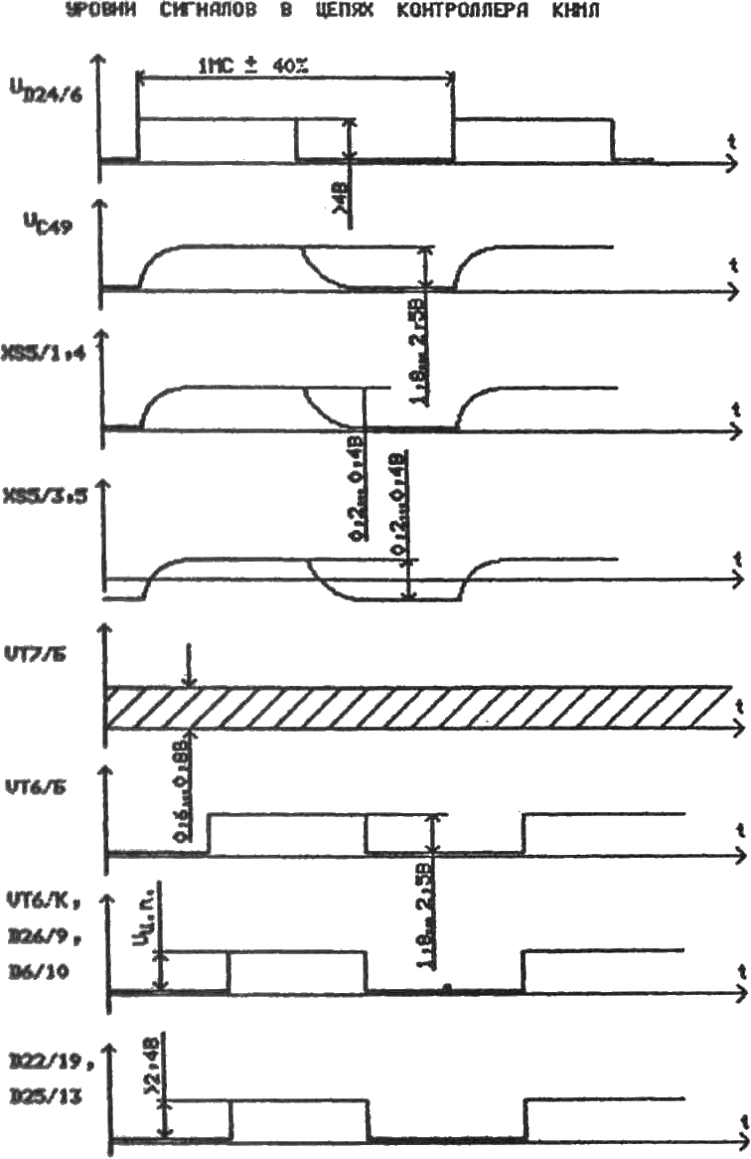
Рис. 12
Работа схемы запуска процессоров

Схема запуска процессоров обеспечивает:
- включение процессоров в работу по программе после завершения переходных процессов при подаче напряжения питания +5В;
- перезапуск УВ кнопкой SA1 (сброс);
- перезапуск под управлением стенда.
Схема состоит из микросхем: D29, D27, D2, D7, D4, D5, D24, резисторов R62, R46, А5/5, А5/10, А7/5, R44, конденсаторов С51, С48, диодов VD4, VD2.
В процессе включения УВ можно выделить пять фаз.
В первой фазе экспоненциально нарастает питающее напряжение. Процессоры ЦП и ПП удерживаются в это время в выключенном состоянии низким уровнем напряжении на линиях разъемов XS3, XS2, XP1, «ПОСТ» и «ПИТ». Этим линиям соответствуют выводы «DCLO» и «ACLO» микросхем D1 и D3 (D1/25,26, D3/25/26), Низкий уровень обусловлен разряженным конденсатором C51. По мере заряда этого конденсатора с постоянной времени R62 x C51" уровень в точке D29/2 растет и достигает дорога срабатывания микросхемы D29. На выводе D7/8 скачком формируется положительный уровень напряжения (сигнал «МО»), который не изменяется, пока подано питание на УВ. Положительный фронт сигнала «МО» должен зафиксировать верхний уровень напряжения на выводе D11/58 («CC0»), при этом БИС 11 входит в требуемый режим функционирования. Первая фаза длится приблизительно 0,5 с.
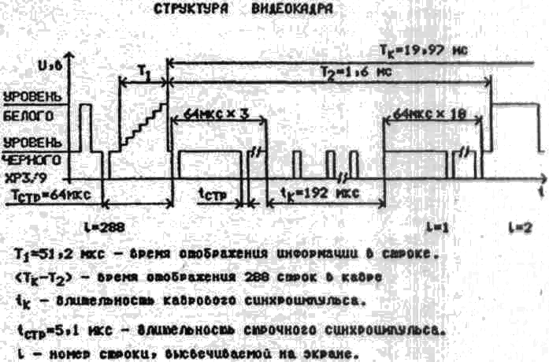
Рис. 13
Во второй фазе работы начинает формироваться сигнал «ПОСТ ПП». На выходе 1 с некоторой задержкой повторяется сигнал «МО». Если кнопка SA1 не нажата, на выходе D4/4 экспоненциально начинает нарастать уровень напряжения с постоянной времени R46 Х C48. До тех пор, пока уровень в точке D27/2 не достиг порога срабатывания D27, ПП формирует на линии разъемов XS1, XS2 «СБРОС» (точка «INIT» D1/27) низкий уровень. Этот уровень устанавливает все микросхемы УВ в исходное состояние. При достижении уровня срабатывания D27 скачком формируется верхний уровень в точке D5/6, а также на линии «СБРОС». Вторая фаза длится приблизительно 0,5 с.
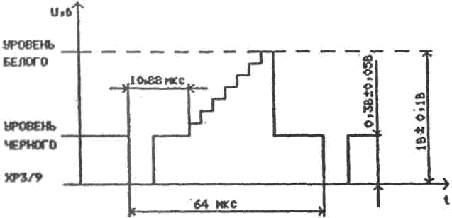
Рис. 14
В третьей фазе процесса включения с задержкой 18—27 периодов тактовых частот 8000 кГц, 12000 кГц формируется положительный период на линии «ПИТ» ПП (D1/25, «ACLO»). Положительный перепад на линии «ПИТ» включает ПП в работу по программе.
В четвертой и пятой фазах некоторыми командами из этой программы устанавливаются линии «ПОСТ» ЦП и «ПИТ» ЦП для включения ЦП в работу.
Установка проводится в следующей последовательности. В момент действия сигнала «INIT» в канале ПП (через системный регистр с адресом 177716) на выводе БИС D24/3 устанавливается верхний, а на выводе D24/62 нижний уровень напряжения. Программно D24/3 переводится сначала в нижний уровень (формирование «INIT» в канале ЦП), а затем в верхний уровень. Программно D24/62 переводится в верхний уровень, при этом ЦП включается. Кнопка SA1 позволяет разрядить конденсатор G48 и повторить фазы 2—5.
Для установки верхнего уровня напряжения на линиях «ПОСТ» ЦП и «ПИТ» ЦП необходимо логически отключить внутреннюю схему (D24/3, D24/62).
В результате перечисленных операций линии «ПОСТ» и «ПИТ» ЦП и ПП установлены в исходное состояние (см. табл. 7).
Таблица 7
Линии каналов | «ПОСТ» ПП | «ПИТ» ПП | «ПОСТ» ЦП | «ПИТ» ЦП | «МО»
Точки контроля | D1/26 | D1/25 | D3/26 | D3/25 | D11/56
Уровень напряжения в точке контроля | U_{H} | U_{L} | U_{H} | U_{L} | U_{H}
Схема запуска периферийного процессора и временная диаграмма работы схемы приведены на рис. 15 и рис. 16.

Схема управления двунаправленным буфером

Схема управления буфером приведена на рис. 19. В качестве буфера используется микросхема D22 (КР1801ВП1—055). Схема содержит 16 двунаправленных повторителей A, V и W и три однонаправленных (от C к A). Управление схемой проводится по линиям «A/B» (D22/20) и «ВК» (D21/41). Низкий уровень на линии «A/B» разрешает передачу от W, V к A, высокий уровень — от A к W, V. Низкий уровень на линии «ВК» переводит выходы (A или W, V) в активное состояние. При высоком уровне на линии «ВК» выходы (A или W, V) отключены.
Линии адрес—данные (до буфера) объединяют ПП (D1), контроллер ОЗУ ПП (D10), ПЗУ (DS1—DS4). Выводы «RPLY» этих микросхем также объединены, и эта линия обозначена на схеме «СКП ПЗУ». Линия «СИП ПЗУ» буферизуется повторителями D22/39—D22/18, D6.5 и выводится на разъемы XS1, XS2/Б15 («К1 СИП»).
Линия «СИП ПЗУ» становится активной, если есть обращение к ОЗУ, ПЗУ или системным регистрам, принадлежащим БИС D10. Линия «К1 СИП» активна, если есть обращения к любым устройствам, входящим в состав УВ, или устройствам, подключенным к разъемам XS1, XS2.
Линии адрес—данные (после буфера) объединяют контроллер клавиатуры (D24), параллельный интерфейс (D23), устройство связи каналов ПП и ЦП (D18) и выводятся на разъемы XS1, XS2. Логическое состояние линий «ВК» и «A/B» является функцией сигналов «К1 ВВОД», «К1 ПВ», «СИП ПЗУ» и «К1 СИП» и обеспечивает выбор направления передачи сигналов буферов в зависимости от того, какое устройство является активным: ПП или подключенное к XS1, XS2 (например, стенд контроля) — и какой цикл проводится: чтение или запись.
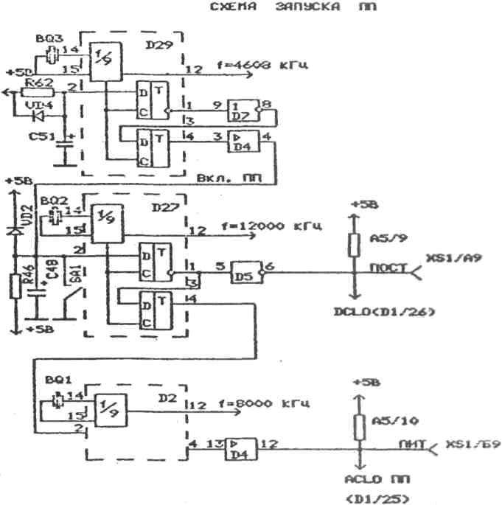
Рис. 15
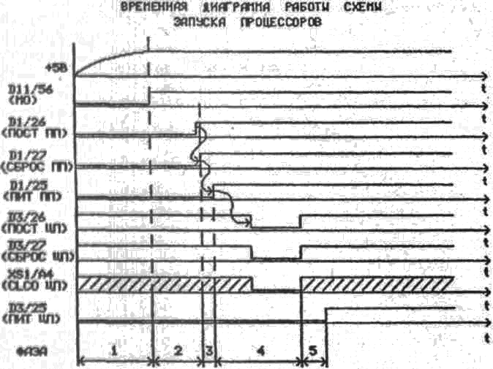
Рис. 16
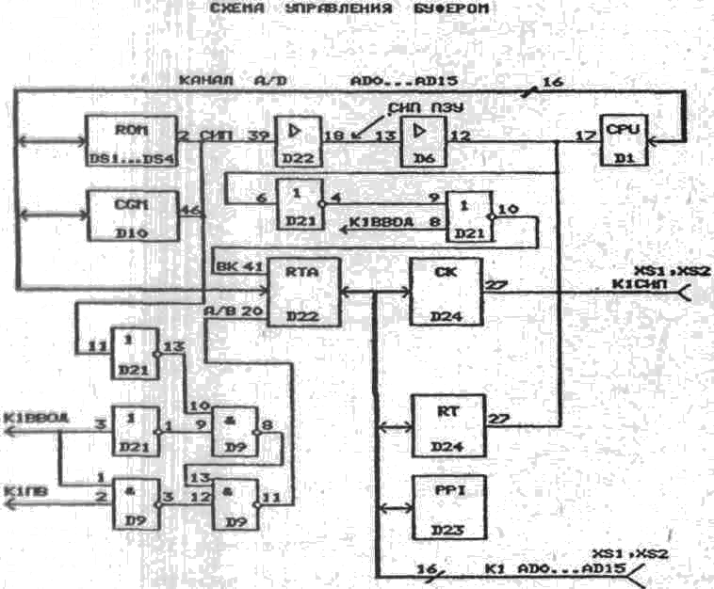
Рис. 17
Контроллер интерфейса СТЫК С2

Контроллер состоит из микросхем D30, D31, D32, D16, резисторов R63—R68, источника питания БПС-54 (Е1). Микросхема D30 позволяет получить из канала ЦП параллельно байт данных и в последовательном коде передать этот байт к разъему XP6. И наоборот, принять в последовательном коде байт данных и передать его параллельно в канал ЦП. Микросхемы D31 (передатчик) и D32 (приемник) преобразуют уровни напряжения 0—5В, используемые в УВ, в уровни канала передачи данных в точке стыка (разъем XP6) — больше +3В или меньше -3В. Источник-преобразователь напряжения E1 формирует напряжение питания для D31 +12В, -12В.
При поиске дефектов необходимо проверить уровни на режимных выводах микросхемы D30, обеспечивающих установку скорости передачи данных, формат пересылки, наличие контрольного разряда в составе посылки (см. табл. 8). Перемычки S5, устанавливающие скорость передачи 9600 бод, выполнены печатным монтажом.
Таблица 8
Номер вывода | Уровень напряжения | Примечание
1 | См. рис. 18 | Тактовая частота 4608 кГц
21 | 0В | Общая шина
42 | +5В | Питание
3-6 | 0B, +5B | Установка скорости передачи
7 | +5В | формат пересылки 8 бит
30, 32 | +5В | Нет формирования бита паритета и его контроля
23 | 0В | Настройка D30 на адреса третьей группы
24 | +5В | 17657 *
Соответствие логических и физических значений в точке стыка приведено в табл. 9
Таблица 9
Логическое значение | Данные XP6/5,6 |  | Цепи управления XP6/2,7,9
Логическое значение | 0 | 1 | 0 | 1
Напряжение в точке стыка | Больше +3В | Меньше -3В | Меньше -3В | Больше +3В

Контроллер байтового обмена информацией между ЦП и ПП

Функции контроллера выполняет микросхема D18. Микросхема работает по сканированию готовности регистров состояния и прерыванию. Для тестирующей системы она представляет собой совокупность регистров, доступных из каналов K1 и K2. В случае неисправности этих регистров выдается сообщение на экране стендовой ЭВМ.
В состав D18 входит компаратор адресов (177100—177103), формирующий сигналы управления микросхемой D23 («A0», «A1», «WR») и сигнал «RPLY» (D18/27) при обращении по адресам «PPI».
Микросхема D18 подключена к части линий «АД» в каналах ЦП и ПП. Расшифровка полного адреса регистров D18 проводится с поддержкой D8 и D10 (линии D8/22 и D10/51).

Регистры УВ

Устройство вычислителя содержит ряд регистров в составе микросхем. Эти регистры обеспечивают связь программного обеспечения УВ и его аппаратных средств. Система диагностических тестов оценивает работоспособность регистров УВ и сообщает оператору результаты. В ряде случаев эта информация помогает сделать вывод о работоспособности микросхемы, в состав которой входит указанный регистр.
Перечень регистров УВ и их принадлежность к БИС приводятся в табл. 10.
Таблица 10
Адрес системного регистра / адрес вектора прерываний | Назначение регистра | Принадлежность к БИС | Примечание
176570/370 | Состояния, приемник | D30 | Канал ЦП
176572 | Данных, приемник | D30 | Канал ЦП
176574/374 | Состояния, источник | D30 | Стык С2
176576 | Данных, источник | D30 | Стык С2
176640 | Адреса планов 1 и 2 | D8 | Доступ к ВОЗУ
176642 | Данных планов 1 и 2 | D8 | Канал ЦП
176644 | Управления | D8 | Для отладки системных программ
176646 | Ловушка | D8 | Для отладки системных программ
Адрес вектора программируется |  | D8 | Канал ЦП
176660/460 | Состояния, приемник | D18 | Канал 1; связь ЦП и ПП
176662 | Данных, приемник | D18 | Канал 1; связь ЦП и ПП
176664/464 | Состояния, источник | D18 | Канал ЦП
176666 | Данных, источник | D18 | Канал ЦП
176670 | Считывается «лог. 0» | D18 | Формируется сигнал «СИП»; канал ЦП
176672 | Считывается «лог. 0» | D18 | Формируется сигнал «СИП»; канал ЦП
176674/474 | Состояния, источник | D18 | Канал 2; связь ЦП и ПП
176576 | Данных, источник | D18 | Канал ЦП
176560/60 | Состояния, приемник | D18 | Канал 0; связь ЦП и ПП
176562 | Данных, приемник | D18 | Канал 0; связь ЦП и ПП
176564/64 | Состояния, источник | D18 | Канал ЦП
176566 | Данных, источник | D18 | Канал ЦП
177010 | Адреса планов 0, 1, 2 | D10 | Регистровый механизм доступа к планам ВОЗУ;  канал ПП
177012 | Данных плана 0 | D10 | Регистровый механизм доступа к планам ВОЗУ;  канал ПП
177014 | Данных планов 1 и 2 | D10 | Регистровый механизм доступа к планам ВОЗУ;  канал ПП
177016 | Кода цвета точки | D10 | Регистровый механизм доступа к планам ВОЗУ;  канал ПП
177020 | Кода цвета точки | D10 | Регистровый механизм доступа к планам ВОЗУ;  канал ПП
177022 | Кода цвета точки | D10 | Регистровый механизм доступа к планам ВОЗУ;  канал ПП
177024 | Октета точек | D10 | Регистровый механизм доступа к планам ВОЗУ;  канал ПП
177026 | Маски планов | D10 | Регистровый механизм доступа к планам ВОЗУ;  канал ПП
177030—177052 | Считывается «лог. 0» | D10 | Формируется сигнал «СИП»; канал ПП
177054 | Управления адресным пространством канала ПП | D10 | Канал ПП
 |  | D18 | Связь ПП и ЦП; канал ПП
177060/320 | Данных, приемник | D18 | Канал 0
177062/330 | Данных, приемник | D18 | Канал 1
177064/340 | Данных, приемник | D18 | Канал 2
177066 | Состояния, источник | D18 | Каналы 0, 1, 2
177070/324 | Данных, источник | D18 | Канал 0
177072/334 | Данных, источник | D18 | Канал 1
177074 | Считывается «лог. 0» | D18 | Формируется «СИП»
177076 | Состояния, источник | D18 | Каналы 0, 1
177100 | Порт A | D18, D23 | Параллельный программируемый интерфейс; канал ПП
177101 | Порт B | D18, D23 | Параллельный программируемый интерфейс; канал ПП
177102 | Порт C | D18, D23 | Параллельный программируемый интерфейс; канал ПП
177103 | Управляющий байт | D18, D23 | Параллельный программируемый интерфейс; канал ПП
177770/300 | Состояния клавиатуры | D24 | Канал ПП
177702 | Данных клавиатуры | D24 | Канал ПП
177704 | Порт | D24 | Линия XS1, XS2/Б3; канал ПП
177710/304/310 | Состояния,  Буфер текущего значения | D24 | Программируемый  таймер; канал ПП
177712 | Состояния,  Буфер текущего значения | D24 | Программируемый  таймер; канал ПП
177714 | Состояния,  Буфер текущего значения | D24 | Программируемый  таймер; канал ПП
177716 | Системный регистр управления | D24 | Канал ПП

СПРАВОЧНИК ПОЛЬЗОВАТЕЛЯ

ОПЕРАЦИОННАЯ СИСТЕМА ФОДОС-2: РУКОВОДСТВО ПРОГРАММИСТА

Продолжаем публикацию справочного материала по системным макробиблиотекам ОС ФОДОС, начатую в №3 за 1994 г.

5.2.3. .RCVD, .RCVDC, .RCVDW (режим FB,XM)

Существуют три формы запроса данных, которые используются вместе с .SDAT. Запросы .RCVD аналогичны .READ, но в отличие от них осуществляют прием данных из другой программы, а не с устройства. При использовании запросов .RCVD и .RCVDC должны быть определены дополнительные элементы для очереди ввода-вывода.

Запрос .RCVD используется для получения данных или сообщений, посылаемых другой программой. Управление вызывающей программе передается сразу же после начала выполнения запроса .RCVD. При необходимости вместе с .RCVD используется запрос .MWAIT, который задерживает выполнение программы до окончания операции.

Формат макрокоманды:
.RCVD AREA,BUF,WCNT
где AREA — адрес блока из пяти слов аргументов EMT;
BUF — адрес буфера для сообщений (данных);
WCNT — количество передаваемых слов.

Формат блока аргументов EMT:
AREA: .BYTE 0,26
.WORD <ЗАРЕЗЕРВИРОВАНО>
.WORD BUF
.WORD WCNT
.WORD 1
После выполнения монитором запроса .RCVD первое слово буфера (BUF) будет содержать действительное количество переданных слов. Таким образом, область памяти для приема данных должна быть по крайней мере на одно слово больше размера передаваемого сообщения.
Комбинация .SDAT/.RCVD может быть использована для передачи как нескольких слов, так и целого буфера. Операция по запросу .RCVD заканчивается только после выполнения .SDAT из другой программы.
Пример использования .RCVD см. в описании запроса .MWAIT.

Запрос .RCVDC осуществляет прием данных и запускает подпрограмму завершения после получения сообщения (аналогично .READC).

Формат макрокоманды:
.RCVDC AREA,BUF,WCNT,CRTN
где CRTN — адрес подпрограммы завершения.

Формат блока аргументов EMT:
AREA: .BYTE 0,26
.WORD <ЗАРЕЗЕРВИРОВАНО>
.WORD BUF
.WORD WCNT
.WORD CRTN

Запрос .RCVDW осуществляет прием данных и ожидает завершения операции. Выполнение вызывающей программы задерживается до окончания передачи сообщения другой программой.

Формат макрокоманды:
.RCVDW AREA,BUF,WCNT

Формат блока аргументов EMT:
AREA: .BYTE 0,26
.WORD <ЗАРЕЗЕРВИРОВАНО>
.WORD BUF
.WORD WCNT
.WORD 0
Как и в .RCVD, первое слово буфера для .RCVDC и .RCVDW будет содержать действительное количество переданных слов.
Пример использования .RCVDW см. в описании запроса .CHCOPY.

5.2.4. .SDAT, .SDATC, .SDATW (режим FB,XM)

Запросы .SDAT, .SDATC, .SDATW используются вместе с запросами .RCVD, .RCVDC и .RCVDW для передачи сообщений или данных между программами под управлением мониторов FB или XM.
Запросы .SDAT, .SDATC, .SDATW аналогичны запросам .WRITE, .WRITC, .WRITW, но осуществляют передачу данных не на устройство, а в другую программу. При использовании запросов .SDAT и .SDATC должны быть определены дополнительные элементы для очереди ввода-вывода.

.SDAT

Формат макрокоманды:
.SDAT AREA,BUF,WCNT
где AREA — адрес блока из пяти слов аргументов EMT;
BUF — адрес буфера для передаваемых сообщений (данных);
WCNT — количество слов для передачи.

Формат блока аргументов EMT:
AREA: .BYTE 0,25
.WORD <ЗАРЕЗЕРВИРОВАНО>
.WORD BUF
.WORD WCNT
.WORD 1
Пример использования .SDAT см. в описании запроса .MWAIT.

.SDATC

Формат макрокоманды:
.SDATC AREA, BUF,WCNT,CRTN
где AREA — адрес блока из пяти слов аргументов EMT;
BUF — адрес буфера для передаваемых сообщений (данных);
WCNT — количество слов для передачи;
CRTN — адрес подпрограммы завершения.

Формат блока аргументов EMT:
AREA: .BYTE 0,25
.WORD <ЗАРЕЗЕРВИРОВАНО>
.WORD BUF
.WORD WCNT
.WORD CRTN

.SDATW

Формат макрокоманды:
.SDATW AREA,BUF,WCNT
где AREA — адрес блока из пяти слов аргументов EMT;
BUF — адрес буфера для передаваемых сообщений (данных);
WCNT — количество слов для передачи.

Формат блока аргументов EMT:
AREA: .BYTE 0,25
.WORD <ЗАРЕЗЕРВИРОВАНО>
.WORD BUF
.WORD WCNT
.WORD 0
Пример использования .SDATW см. в описании запроса .CHCOPY.

5 2.5. .TTYIN, .TTINR

Запросы .TTYIN и .TTINR используются для передачи символов с терминала в программу пользователя.
Макрорасширение для .TTYIN:
EMT 340
BCS .-2
Макрорасширение для .TTINR:
EMT 340
Запрос .TTYIN зацикливается в ожидании подачи символа или строки символов, в то время как пользователь может или ожидать, или продолжать выполнение программы, используя .TTINR. Если по завершении выполнения .TTINR устанавливает C-разряд, это означает, что в буфере терминала символ отсутствует (пользователь еще не вводил его). В режимах FB, XM и SJ (без мультитерминальной поддержки) .TTINR не устанавливает C-разряд, если не установлен шестой разряд в слове состояния задания (ССЗ).
Существуют два режима ввода с терминала. Режим ввода определяется содержимым двенадцатого разряда в ССЗ. Если его содержимое нулевое, включен общий режим ввода-вывода. В этом режиме выполняются следующие действия:
монитор обеспечивает «эхо-печать» всех символов, вводимых с терминала;
стирание символов и строк осуществляется с помощью команд «ЗБ» и «СУ/U» соответственно;
для передачи символов в программу необходимо подать код «ВК», «ПС», команду «СУ/Z» или «СУ/C». Возврат каретки и перевод строки также передаются программе пользователя.
Если двенадцатый разряд ССЗ равен единице, то устанавливается специальный режим ввода-вывода. В нем выполняются следующие действия:
монитор не обеспечивает «эхо-печать» символов, вводимых с терминала, кроме «СУ/С» и «СУ/D»;
«СУ/U» и «ЗБ» не выполняют своих функций;
символы сразу же передаются программе пользователя.
В специальном режиме программа пользователя должна сама выполнять печать вводимых символов, если это необходимо (исключение составляют «СУ/C» и «СУ/D»).
Разряд 12 в ССЗ должен устанавливаться программой пользователя. Он очищается, если управление передается монитору.
Действия «СУ/F», «СУ/B» и «СУ/X» не зависят от содержимого двенадцатого разряда, если ранее не была подана команда SET TT NOFB.
Команды «СУ/S» и «СУ/Q» выполняются монитором, если только в режиме FB (XM) ранее не была выполнена команда SET TT NOPAGE.
Если в режиме FB (XM) сделан запрос ввода, а символа нет в наличии, то выполнение программы блокируется до тех пор, пока в буфере ввода не появится символ. Это справедливо для .TTYIN и TTINR и не зависит от режима ввода. Для того чтобы продолжить выполнение программы (и обеспечить установку C-разряда при отсутствии символа в буфере ввода), необходимо установить перед вызовом .TTINR шестой разряд ССЗ. Этот разряд очищается после окончания выполнения программы.
Вводимые по .TTYIN, .TTYINR символы можно редактировать с помощью SL, если предварительно были поданы команды SET SL ON и SET SL TTYIN и содержимое четвертого и двенадцатого разрядов ССЗ равно нулю.
При редактировании посредством SL содержимое шестого разряда ССЗ несущественно и выполнение запроса .TTINR будет завершено только после окончания редактирования.
Примечание. Запрос .TTYIN не обслуживает косвенные файлы. Для этой цели необходимо пользоваться запросом .GTLIN.
Формат макрокоманды:
.TTYIN CHAR
.TTINR
где CHAR — адрес ячейки, куда пересылается код вводимого символа. Если CHAR указан в запросе, то код пересылается в указанную ячейку и в R0. Если CHAR не указан, то в R0.
Пример использования .TTYIN, .TTINR см. в описании запросов .TTYOUT, .TTOUTR.

5.2.6. .TTYOUT, .TTOUTR

Запросы .TTYOUT, .TTOUTR используются для передачи символов из R0 в буфер терминала. Их действия аналогичны .TTYIN и .TTINR. Если буфер терминала заполнен, то запрос .TTYOUT ожидает появления в буфере свободного места для выводимого символа, тогда как .TTOUTR не делает этого, и символ, находящийся в R0, на терминал не выводится. Если после завершения .TTOUTR установлен C-разряд, это означает, что в буфере нет свободного места и что символ не был выведен на терминал. В режимах FB, XM запрос .TTOUTR не устанавливает C-разряд. В этом случае выполнение програм мы блокируется до появления в буфере свободного места. Чтобы продолжить выполнение программы и обеспечить установку C-разряда, необходимо установить шестой разряд в ССЗ.
Примечание. Если в основном задании установлен шестой разряд в ССЗ, то запросы .TTYIN и .TTYOUT будут вызывать блокировку фонового задания. Заметим, что каждое задание в основном или фоновом режиме имеет свое собственное ССЗ, поэтому могут использовать различные режимы работы терминала независимо друг от друга

Формат макрокоманды:
.TTYOUT CHAR
.TTOUTR
где CHAR — адрес ячейки, содержащей код символа, который будет пересылаться R0 с последующим выводом на терминал. Если CHAR не указан, на терминал выводится содержимое R0.

Пример:
.TITLE TTIO.MAC
.MCALL .TTYIN,.TTYOUT,.TTINR,.TTOUTR,.EXIT
JSW =44 ;СЛОВО СОСТОЯНИЯ ЗАДАНИЯ
START: MOV #BUFFER,R1
CLR R2
BIS #100,@#JSW ;УСТАНОВИТЬ 6 РАЗРЯД
INLOOP: .TTINR ;ВВЕСТИ СИМВОЛ С ТТ:
BCS NOCHR
CHRIN: MOVB R0,(R1)+ ;ПЕРЕСЛАТЬ СИМВОЛ В БУФЕР
INC R2
CMPB R0,#12
BNE INLOOP
MOV #BUFFER,R1
OUTLOOP: MOVB (R1),R0 ;ПЕРЕСЛАТЬ СИМВОЛ В R0
.TTOUTR ;ВЫВЕСТИ СИМВОЛ НА ТТ:
BCS NOROOM
CHROUT: DEC R2
BEQ START
INC R1
BR OUTLOOP ;ПЕЧАТАТЬ СЛЕДУЮЩИЙ СИМВОЛ
NOCHR: .TTINR
BCC CHRIN ;ЕСТЬ СИМВОЛ?
; .
; .
; .
BR NOCHR
NOROOM: MOVB (R1),R0
.TTOUTR
BCC CHROUT ;ПРИ НАЛИЧИИ СИМВОЛА - ПЕЧАТАТЬ ЕГО
; .
; .
; .
BIC #100,@#JSW ;ОЧИСТИТЬ 6 РАЗРЯД И
.TTYOUT (R1) ;ПЕЧАТАТЬ СИМВОЛ
BIS #100,@#JSW
BR CHROUT
BUFFER: .BLKB 128.
.END START

5.2.7. .PRINT

Запрос .PRINT вызывает печать строки символов КОИ-7 на системном терминале. В режимах FB, XM каждому сообщению предшествует побуждающий знак B> или F>, в зависимости от того, какое задание его печатает (B> — фоновое, F> — основное). Это происходит в случае переключения системного терминала на обслуживание другого задания.
Если ввод на терминал выполняется системным заданием, то в качестве побуждающего знака печатается имя системного задания.
Строка текста, которая выводится на печать, может оканчиваться как нулевым байтом, так и байтом 200. В первом случае, в отличие от второго, вывод автоматически заканчивается «ВК» и «ПС».
Управление возвращается программе пользователя после того, как все символы будут записаны в буфер вывода монитора.
Основное задание печатает сообщение сразу же, независимо от состояния фонового задания.
Таким образом, для печати срочных сообщений должен использоваться запрос .PRINT, а не .TTYIN или .TTYOUT.
Если фоновое задание печатает побуждающий знак и звездочку, то системный терминал будет переключен на него и запросы .TTYOUT из основного задания выполняться не будут, пока для фонового не будет выполнено «ВК».

Формат макрокоманды:
.PRINT ADDR
где ADDR — адрес строки, которую необходимо напечатать.

Пример:
.TITLE PRINT.MAC
;B ЭТОМ ПРИМЕРЕ ЗАПРОС .PRINT ИСПОЛЬЗУЕТСЯ ДЛЯ ПЕЧАТИ
;СИМВОЛОВ, ВВОДИМЫХ С ТЕРМИНАЛА.
.MCALL .GTLIN,.PRINT,.EXIT
START: .GTLIN #BUFF,#PROMPT ;ВВОД СИМВОЛОВ С ТЕРМИНАЛА
TSTB BUFF ;СТРОКА ПУСТАЯ?
BEQ 1$ ;ДА
.PRINT #BUFF ;НЕТ - ПЕЧАТЬ СТРОКИ
CLRB BUFF
BR START
1$: .EXIT
BUFF: .BLKW 41.
PROMPT: .ASCII /ВВЕДИТЕ СТРОКУ : /<200>
.END START

5.2.8. .MTIN

Запрос .MTIN является мультитерминальной формой запроса .TTYIN. Этот запрос пересылает один или более символов из буфера ввода монитора в буфер, указанный пользователем. Терминал должен быть логически связан с текущим заданием. Если запрос выполнен успешно, то модифицированный адрес буфера пользователя будет записан в R0. Если в слове M.TSTS установлен разряд TCBIT, то запрос .MTIN устанавливает C-разряд и передает управление вызывающей программе, если ввод с терминала невозможен (т.е. нет строки, если разряд TTSPC очищен или нет символа в буфере ввода, если разряд TTSPC установлен). В противном случае .MTIN будет ожидать операцию ввода, и тем самым выполнение задания будет приостановлено.

Формат макрокоманды:
.MTIN AREA,ADDR,UNIT[,CHRCNT]
где AREA — адрес блока из трех слов аргументов EMT;
ADDR — адрес буфера пользователя;
UNIT — логический номер терминала (ЛНТ);
CHRCNT — количество пересылаемых символов (от 1 до 255). Если этот аргумент опущен, то передается один символ.

Формат блока аргументов EMT:
AREA: .BYTE 2,37
.WORD ADDR
.BYTE UNIT,CHRCNT

5.2.9. .MTOUT

Запрос .MTOUT является мультитерминальной формой запроса .TTYOUT. Этот запрос пересылает один или более символов из буфера пользователя в буфер вывода терминала. Терминал должен быть логически связан с заданием. Модифицированный адрес буфера пользователя будет записан в R0, если запрос выполнен успешно. Если в буфере вывода нет свободного места и в слове M.TSTS установлен разряд TCBIT, то .MTOUT устанавливает C-разряд и передает управление вызывающей программе. Если разряд TCBIT очищен, выполнение задания приостанавливается до тех пор, пока не появится свободое место в буфере вывода.

Формат макрокоманды:
.MTOUT AREA,ADDR,UNIT[,CHRCNT]
где AREA — адрес блока из трех слов аргументов EMT;
ADDR — адрес буфера пользователя;
UNIT — логический номер терминала;
CHRCNT — количество передаваемых символов (от 1 до 255). Если этот аргумент опущен, то передается один символ.

Формат блока аргументов EMT:
AREA: .BYTE 3,37
.WORD ADDR
.BYTE UNIT,CHRCNT

5.2.10. .MTPRNT

Запрос .MTPRNT является мультитерминальной формой запроса .PRINT. Он осуществляет вывод одной или нескольких строк символов на указанный терминал.

Формат макрокоманды:
.MTPRNT AREA,ADDR,UNIT
где AREA — адрес блока из трех слов аргументов EMT;
ADDR — адрес строки, которую необходимо напечатать (т.е. .ASCII /СТРОКА/ <200> или .ASCIZ /СТРОКА/);
UNIT — логический номер терминала.

Формат блока аргументов EMT:
AREA: .BYTE 7,37
.WORD ADDR
.BYTE UNIT

5.2.11. .SPFUN

Запрос .SPFUN главным образом используется драйверами устройств для выполнения специальных функций, зависящих от этих устройств.

Формат макрокоманды:
.SPFUN AREA,CHAN,FUNC,BUF,WCNT,BLK[,CRTN]
где AREA — адрес блока из шести слов аргументов EMT;
FUNC — код функции, которая будет выполняться;
BUF — адрес буфера. Если для операции буфер не требуется, этот аргумент должен быть равен нулю;
CRTN — адрес подпрограммы завершения. Если CRTN не указан, то его значение автоматически приравнивается нулю. Если CRTN равен нулю, то управление программе пользователя будет передано после завершения операции. Если CRTN равен 1, управление будет передано программе пользователя немедленно после начала операции, а если CRTN=N, то N — адрес подпрограммы завершения (N>500₈).
Аргументы CHAN, BLK, WCNT те же, что и в запросах .READ/.WRITE. Они используются только при необходимости произвести запись на магнитную ленту с расширенным межфайловым промежутком.

Формат блока аргументов EMT:
AREA: .BYTE CHAN,32
.WORD BLK
.WORD BUF
.WORD WCNT
.BYTE 377,FUNC
.WORD CRTN

В табл. 9 приводятся функции запроса .SPFUN и соответствующие им коды.
Таблица 9
Функция | Код
Функция | MT | DX | DY | LD
Перемотка до точки загрузки | 373 | — | — | —
Запись метки EOF | 377 | — | — | —
Перемотка вперед на один блок | 376 | — | — | —
Перемотка назад на один блок | 375 | — | — | —
Запись | 371 | 376 | 376 | —
Чтение | 370 | 377 | 377 | —
Запись с расширенным межфайловым промежутком | 374 | — | — | —
Обратная перемотка в автономном режиме | 372 | — | — | —
Запись со стиранием маркера данных | — | 375 | 375 | —
Определение размера устройства (тома) | — | — | 373 | 373
Чтение (запись) таблицы трансляции | — | — | — | 372
Для использования запроса .SPFUN необходимо, чтобы драйвер соответствующего устройства находился в памяти и канал был связан с файлом по запросу .LOOKUP.
Пример:
.TITLE SPFUN.MAC
;ПРИМЕР ИСПОЛЬЗОВАНИЯ ЗАПРОСА .SPFUN.
.MCALL .SPFUN,.FETCH,.LOOKUP,.PRINT,.CLOSE,.EXIT
START: .FETCH #DSPC,#MT ;ЗАГРУЗИТЬ ДРАЙВЕР MT:
BCS 1$
.LOOKUP #AREA,#4,#MT ;ОТКРЫТЬ КАНАЛ
BCS 2$
.SPFUN #AREA,#4,#373,#0 ;ПЕРЕМОТКА ДО ТОЧКИ ЗАГРУЗКИ
.BCS 3$
.CLOSE #4
.EXIT
1$: MOV #FERR,R0
BR 5$
2$: MOV #LKERR,R0
BR 5$
3$: MOV #SPERR,R0
5$: .PRINT
.EXIT
AREA: .WORD 0
MT: .RAD50 /MT /
.WORD 0,0,0
FERR: .ASCIZ /ОШИБКА .FETCH/
LKERR: .ASCIZ /ОШИБКА .LOOKUP/
SPERR: .ASCIZ /ОШИБКА .SPFUN/
.EVEN
DSPC =.
.END START

5.3. Запросы общего назначения
5.3.1. .CDFN

Запрос .CDFN используется для переопределения количества каналов ввода-вывода. Каждое задание, независимо от того, является оно основным или фоновым, первоначально обеспечивается 16 каналами ввода-вывода (от 0 до 15). Запрос .CDFN позволяет увеличить число каналов до 255 (от 0 до 254). Канал с номером 255 используется монитором. Область памяти для новых каналов определяется в пределах программы пользователя. Под каждый канал ввода-вывода отводится пять слов (семь — для монитора XM). В режиме XM область памяти для дополнительных каналов, указанных в запросе .CDFN, должна располагаться в нижних 28 Кб оперативной памяти. Рекомендуется, чтобы запрос .CDFN выполнялся в начале программы перед операциями ввода-вывода. Если в программе используется более одного запроса .CDFN, то области каналов для них не должны перекрывать друг друга, но могут иметь один и тот же начальный адрес. Два запроса — .SRESET и .HRESET — восстанавливают первоначальное количество каналов (16), следовательно, все запросы .CDFN должны выполняться повторно после использования .SRESET или .HRESET.
Заметим, что запрос .CDFN определяет только новые каналы. Область памяти, задействованная для ранее определенных каналов, не используется. Так, запрос .CDFN для 20 каналов ввода-вывода (в то время как 16 первоначальных уже определены) создает 20 новых каналов. Область для 16 первоначальных не используется, но содержимое старых каналов будет скопировано в новые.
Для программы с оверлейной структурой пятнадцатый канал используется оверлейным драйвером и не должен изменяться.

Формат макрокоманды:
.CDFN AREA,ADDR,NUM
где AREA — адрес блока из трех слов аргументов EMT;
ADDR — адрес области памяти для новых каналов;
NUM — число создаваемых каналов.

Формат блока аргументов EMT:
AREA: .BYTE 0,15
.WORD ADDR
.WORD NUM

Пример:
.TITLE CDFN.MAC
; В ЭТОМ ПРИМЕРЕ ЗАПРОС .CDFN ИСПОЛЬЗУЕТСЯ ДЛЯ
; ОПРЕДЕЛЕНИЯ 32. НОВЫХ КАНАЛОВ.
.MCALL .CDFN,.PRINT,.EXIT,.HRESET
START: .CDFN #AREA,#CHAN,#255. ;ОПРЕДЕЛИТЬ 32. КАНАЛА
BCC 1$
.PRINT #MSG1 ;ПЕЧАТЬ СООБЩЕНИЯ
.EXIT ;ВЫХОД ИЗ ПРОГРАММЫ
1$: .PRINT #MSG2 ;ПЕЧАТЬ СООБЩЕНИЯ
.HRESET
.EXIT ;ВЫХОД ИЗ ПРОГРАММЫ
AREA: .BLKW 3 ;БЛОК АРГУМЕНТОВ EMT
CHAN: .BLKW 5*255. ;ОБЛАСТЬ ДЛЯ КАНАЛОВ
MSG1: .ASCIZ /ОШИБКА .CDFN/
MSG2: .ASCII /ОПРЕДЕЛЕНЫ 32. НОВЫХ КАНАЛА/<15><12>
.ASCIZ /ВОЗВРАТ К 16. КАНАЛАМ/
.EVEN
.END START

5.3.2. .CHAIN

Запрос .CHAIN позволяет одной фоновой программе инициировать выполнение другой фоновой программы без вмешательства оператора. Этот процесс может повторяться, что позволяет организовать последовательное выполнение большого числа программ.
Ячейки 500—507 должны содержать имена устройства и вызываемого файла (в кодах RADIX-50). Ячейки 510—777 используются для передачи информации между последовательно выполняемыми программами.

Формат макрокоманды:
.CHAIN

Примечания.
1. Содержимое областей оперативной памяти, за исключением занимаемой резидентным монитором и ячеек 500—777, может изменяться после выполнения .CHAIN. Если .CHAIN выполняется из виртуального задания, то содержимое ячеек 500-777 не сохраняется.
2. Каналы ввода-вывода остаются открытыми после выполнения запроса .CHAIN для использования новой программой. Однако каналы, открытые по запросу .CDFN, не могут использоваться. Так как по запросу .CHAIN монитор восстанавливает первоначальное число каналов (16), то программа, которая оставляет файлы открытыми при выполнении .CHAIN, не должна использовать .CDFN. Нерезидентные драйверы устройств удаляются из памяти при выполнении .CHAIN, поэтому они должны быть вновь загружены новой программой.
3. По восьмому разряду ССЗ программа может определить, как она была загружена: по запросу .CHAIN или по команде RUN. Разряд устанавливается во время выполнения программы, если она была загружена с помощью .CHAIN. Если программа, занимающая ячейки от 500 до 777, предназначена для загрузки по запросу .CHAIN, то восьмой разряд в ССЗ должен быть установлен во время ее трансляции. В этом случае программа будет загружена правильно. Если разряд не установлен, ячейки 500—777, содержимое которых сохраняется от предыдущей программы, могут вызвать неправильную работу новой.
4. Для запроса .CHAIN характерны те же ошибки, что и для команды RUN.

Пример:
; В ЭТОМ ПРИМЕРЕ ПРОГРАММА CHAIN1.SAV ЗАГРУЖАЕТСЯ
; ИЗ ПРОГРАММЫ CHAIN.SAV ПОСРЕДСТВОМ ЗАПРОСА .CHAIN
.TITLE CHAIN.MAC
.MCALL .CHAIN,.TTYIN,.PRINT
START: MOV #500,R1
MOV #CHPTR,R2
.REPT 4
MOV (R2)+,(R1)+ ;ИМЯ ФАЙЛА В ЯЧЕЙКИ 500-507
.ENDR
.PRINT #PROMT
LOOP: .TTYIN ;ПЕРЕДАТЬ СИМВОЛЫ С TT: В ЯЧЕЙКИ 510-777
MOVB R0,(R1)+
CMPB R0,#12 ;КОНЕЦ СТРОКИ?
BNE LOOP ;HET
CLRB @R1
.CHAIN ;ЗАПУСК ПРОГРАММЫ CHAIN1
CHPTR: .RAD50 /DK/
.RAD50 /CHAIN1/
.RAD50 /SAV/
PROMT: .ASCII /ВВЕДИТЕ ДАННЫЕ ДЛЯ ПРОГРАММЫ CHAIN1: /<200>
.END START

; ПРОГРАММА CHAIN1
.TITLE CHAIN1.MAC
.MCALL .PRINT,.EXIT
JSW = 44
CHAINS = 400
STARTC: BIT #CHAIN$,@#JSW ;8 РАЗРЯД УСТАНОВЛЕН?
BEQ 1$ ;HET
.PRINT #CHAIND ;ДА - ПЕЧАТЬ СООБЩЕНИЯ
MOV #510,R0
.PRINT ;ПЕЧАТЬ СОДЕРЖИМОГО ЯЧЕЕК 510-777
.EXIT
1$: .PRINT #NOCHN
.EXIT
CHAIND: .ASCII /СОДЕРЖИМОЕ ЯЧЕЕК 510-777 : /<200>
NOCHN: .ASCIZ /HE УСТАНОВЛЕН 8 РАЗРЯД !/
.END STARTC

5.3.3. .CMKT

Запрос .CMKT аннулирует один или несколько запросов .MRKT.

Формат макрокоманды:
.CMKT AREA,ID[,TIME]
где AREA — адрес блока из трех слов аргументов EMT;
ID — число, используемое для идентификации с запросом .MRKT, который необходимо аннулировать. Если несколько запросов .MRKT имеют одинаковый ID, то аннулируется тот, которому соответствует наименьший неистекший интервал времени. Если ID=0, то аннулируются все запросы .MRKT;
TIME — адрес блока из двух слов, куда монитор записывает величину неиспользованного времени в аннулированном запросе. Первое слово содержит нижнюю границу интервала времени, второе — верхнюю границу. Если адрес не указан, такой записи не происходит, а если ID=0, аргумент TIME игнорируется.

Формат блока аргументов EMT:
AREA: .BYTE 0,23
.WORD ID

Примечание.
Аннулированный запрос .MRKT освобождает соответствующий элемент очереди.
Пример использования .CMKT см. в описании запроса .MRKT.

5.3.4. .CNTXSW (режим FB, XM)

При передаче управления от одного задания другому монитор выполняет так называемую операцию переключения контекста. Она заключается в сохранении необходимых параметров для однозначного определения и выполнения задания. Эти параметры включают все регистры общего назначения, ячейки 34—52, а также все регистры ППЗ, если запрос .SFPA выполняется с отличным от нуля адресом подпрограммы обработки прерывания от ППЗ.
Запрос .CNTXSW используется для определения ячеек памяти, которые будут дополнительно включены в операцию переключения контекста.
Иногда для обоих заданий требуется независимое использование определенной ячейки памяти, не включенной в обычную операцию переключения контекста. Например, если программа использует команду IOT, она должна установить вектор 20 на адрес своей подпрограммы обработки. А если оба задания, основное и фоновое, используют команду IOT, то вектор 20 должен всегда содержать соответствующий выполняемому заданию адрес. Это достигается путем включения ячеек 20 и 22 в список адресов запроса .CNTXSW.
Если запрос .CNTXSW указан в программе несколько раз, то монитор использует список адресов последнего из них.
Список адресов .CNTXSW не может быть определен в области свопинга USR, и его нельзя изменять в процессе работы программы.
В режиме XM запрос .CNTXSW игнорируется для виртуальных заданий, так как они не используют память совместно с другими заданиями. Для виртуальных заданий векторы IOT, TRAP, BPT и @#250 автоматически включаются монитором XM в операцию переключения контекста и, следовательно, могут быть использованы другим заданием без .CNTXSW.

Формат макрокоманды:
.CNTXSW AREA,ADDR
где AREA — адрес блока из двух слов аргументов EMT;
ADDR — адрес списка адресов (должен быть ограничен нулем). Адреса в списке должны быть четными и лежать в пределах от 2 до 476, или в области задания пользователя, или в пределах от 160000 или 177776.

Формат блока аргументов EMT:
AREA: .BYTE 0,33
.WORD ADDR

Пример:
.TITLE CNTXSW.MAC
; В ЭТОМ ПРИМЕРЕ ЗАПРОС .CNTXSW ИСПОЛЬЗУЕТСЯ ДЛЯ
; ВКЛЮЧЕНИЯ ЯЧЕЕК 20,22,177302,177304,177310 В
; ОПЕРАЦИЮ ПЕРЕКЛЮЧЕНИЯ КОНТЕКСТА.
.MCALL .CNTXSW,.PRINT,.EXIT
START: .CNTXSW #AREA,#SWLIST
BCC 1$
.PRINT #ADDRER
.EXIT
1$: .PRINT #CNTOK
.EXIT
SWLIST: .WORD 20
.WORD 22
.WORD 177302
.WORD 177304
.WORD 177310
.WORD 0
AREA: .BLKW 2
ADDRER: .ASCIZ /ОШИБКА .CNTXSW /
CNTOK: .ASCIZ /АДРЕСА ВКЛЮЧЕНЫ В ОПЕРАЦИЮ КОНТЕКСТА/
.END START

5.3.5. .CSIGEN

Запрос .CSIGEN вызывает работу интерпретатора командной строки (CSI) в общем режиме. В этом режиме CSI осуществляет синтаксический анализ командной строки и выполняет следующие функции:
загрузку драйверов указанных устройств; запросы .LOOKUP и/или .ENTER для указанных файлов; запись в стек информации о переключателях; запрос .CLOSE на каналах 0—10₈. Область, отводимая для драйверов устройств, должна быть достаточной для одновременного размещения всех необходимых драйверов. Если ее объема недостаточно, то программа пользователя может быть разрушена.
После выполнения запроса .CSIGEN регистр R0 будет указывать на первую свободную ячейку памяти после драйверов устройств.
Когда управление после выполнения запроса .CSIGEN возвращается программе пользователя, все указанные файлы будут открыты для ввода и/или вывода. Три выходных файла будут открыты соответственно на каналах 0, 1 и 2, шесть входных — связаны с каналами 3—10₈.
Например, в командной строке
*,LP:=F1,F2
каналы 0 и 2 остаются свободными, канал 1 связывается с LP:, а каналы 3 и 4 — соответственно с файлами F1 и F2 на DK:. Каналы 5—10₈ остаются свободными. Программа пользователя может определить, открыт канал или нет, посредством запроса .WAIT на соответствующем канале и получить сообщение об ошибке, если канал не открыт.
Переключатели и их аргументы записываются в стек.

Формат макрокоманды:
.CSIGEN DEVSPC,DEFTUP,CSTR[,LINBUF]
где DEVSPC — адрес области памяти для драйверов устройств;
DEFTUP — адрес блока из четырех слов, который содержит типы файлов в кодах RADIX-50. Содержимое этого блока используется монитором, если в командной строке не указаны типы файлов;
CSTR — адрес командной строки. Она не должна содержать ВК или ПС и оканчивается нулевым байтом. Если CSTR не указан или равен 0, то ввод осуществляется с терминала. Под управлением монитора FB (XM), если ввод осуществляется с системного терминала, будет автоматически выполнен запрос .UNLOCK для USR;
LINBUF — адрес, по которому будет записана копия введенной командной строки. Эта область определяется пользователем и имеет длину 81 байт. Командная строка в этой области ограничивается нулевым байтом.
Примечания.
1. Блок, адрес которого указан в DEFTYP, в первом слове содержит тип файла для всех входных файлов, во втором, третьем и четвертом словах — типы файлов соответственно для нулевого, первого и второго выходного файла. Если в блоке не указан тип файла для определенного канала, соответствующее слово должно содержать нуль. Все типы файлов должны быть записаны в кодах RADIX-50.
2. Запрос CSIGEN автоматически воспринимает командную строку из косвенного файла, если указан ввод с терминала (CSTR=0) и программа, использующая .CSIGEN, вызывается через косвенный файл.
3. Аргумент LINBUF предоставляет пользователю возможность восстановления первоначально введенной командной строки.
4. Если ошибка происходит при вводе командной строки с терминала, то CSI печатает сообщение об ошибке на терминале. Если при вводе из памяти — устанавливается C-разряд и код ошибки (52 байт).
Пример:
.TITLE CSIGEN.MAC
;ПРИМЕР ПРОГРАММЫ С ИСПОЛЬЗОВАНИЕМ ЗАПРОСА .CSIGEN
;ВЫПОЛНЯЕТ КОПИРОВАНИЕ УКАЗАННОГО ФАЙЛА
.MCALL .CSIGEN,.READW,.WRITW,.CLOSE,.SRESET,.EXIT
.MCALL .PRINT
ERRBYT=52
START: .CSIGEN #DSPACE,#DEXT ;ВВЕСТИ КОМАНДНУЮ СТРОКУ
MOV R0,BUFF ;УКАЗАТЕЛЬ НА СВОБОДНУЮ ПАМЯТЬ
CLR INBLK ;НОМЕР БЛОКА
MOV #AREA,R5
READ: .READW R5,#3,BUFF,#400,INBLK ;ЧИТАТЬ БЛОК
BCC 2$
TSTB @#ERRBYT ;КОНЕЦ ФАЙЛА?
BEQ EOF ;ДА
MOV #INERR,R0
1$: .PRINT ;ПЕЧАТЬ СООБЩЕНИЯ
CLR R0
.EXIT
2$: .WRITW R5,#0,BUFF,#400,INBLK ;ЗАПИСАТЬ БЛОК
BCC NOERR
MOV #WTERR,R0
BR 1$
NOERR: INC INBLK ;УВЕЛИЧИТЬ СЧЕТЧИК И
BR READ ;ЧИТАТЬ СЛЕДУЮЩИЙ БЛОК
EOF: .CLOSE #0 ;КОНЕЦ ФАЙЛА - ЗАКРЫТЬ
.CLOSE #3 ;ВХОДНОЙ И ВЫХОДНОЙ КАНАЛЫ
.SRESET ;УДАЛИТЬ ДРАЙВЕРЫ ИЗ ПАМЯТИ
.EXIT
DEXT: .WORD 0,0,0,0
BUFF: .WORD 0
INBLK: .WORD 0
AREA: .BLKW 5
INERR: .ASCIZ /ОШИБКА ВВОДА/
WTERR: .ASCIZ /ОШИБКА ВЫВОДА/
.EVEN
DSPACE =.
.END START

5.3.6. .CSISPC

Запрос .CSISPC вызывает работу CSI в специальном режиме. В этом режиме осуществляется синтаксический анализ командной строки и передача спецификаций файлов и переключателей, указанных в них, программе пользователя. В специальном режиме CSI не выполняет действий, аналогичных функциям запросов .FETCH, .CLOSE, .ENTER, LOOKUP. Переключатели и их аргументы пересылаются в стек.
Если программа, использующая .CSISPC, вызывается через косвенный файл и CSTR=0, то CSISPC автоматически выбирает входную строку из косвенного файла.

Формат макрокоманды:
.CSISPC OUTSPC,DEFTUP[,CSTR[],LINBUF]
где OUTSPC — адрес блока из 39 слов для спецификаций файлов командной строки;
DEFTYP — адрес блока из четырех слов, который содержит типы файлов в кодах RADIX-50. Содержимое этого блока используется монитором, если в командной строке не указаны типы файлов;
CSTR — адрес командной строки. Она не должна содержать ВК, ПС и оканчивается нулевым байтом. Если CSTR не указан или равен 0, то ввод осуществляется с терминала;
LINBUF — адрес, по которому будет записана копия введенной командной строки. Эта область определяется пользователем и имеет длину 81 байт. Командная строка в этой области ограничивается нулевым байтом. Блок, адрес которого указан в OUTSPC, содержит спецификацию для девяти файлов: по пять слов для каждого из трех выходных файлов и по четыре слова для каждого из шести входных файлов. Пять слов для выходного файла имеют следующее содержимое: первое слово — имя устройства; второе и третье слова — имя файла; четвертое слово — тип файла; пятое слово — длина выходного файла. Если какой-то файл отсутствует, то соответствующие слова блока содержат нули.
Например, в строке
*DX1:LIST.MAC[15]=PC:
после выполнения .CSISPC первые пять слов для блока, адрес которого указан в OUTSPC, будут иметь следующие значения:
16337 — RADIX-50 для DX1,
46173 — RADIX-50 для LIS,
76400 — RADIX-50 для T,
50553 — RADIX-50 для MAC,
00017 — длина файла.
Первые четыре слова для спецификаций входных файлов (начиная с адреса OUTSPC+36) будут выглядеть так:
62170 — RADIX-50 для PC
0 — имя файла не указано
0
0
Если при вводе с терминала произошла ошибка, USR не печатает на терминале сообщение о ней, а устанавливает C-разряд в ССП.
Пример:
.TITLE CSISPC.MAC
;В ЭТОМ ПРИМЕРЕ ИСПОЛЬЗУЕТСЯ СПЕЦИАЛЬНЫЙ РЕЖИМ
;РАБОТЫ ИНТЕРПРЕТАТОРА КОМАНДНОЙ СТРОКИ.
;ЗАПРОС .DSTATUS ОПРЕДЕЛЯЕТ, ЗАГРУЖЕН ЛИ ДРАЙВЕР
;ВЫХОДНОГО УСТРОЙСТВА, И ЕСЛИ НЕТ, ТО ИСПОЛЬЗУЕТСЯ
;ЗАПРОС .FETCH ДЛЯ ЗАГРУЗКИ ДРАЙВЕРА В ПАМЯТЬ.
;ЗАТЕМ УКАЗАННЫЙ ФАЙЛ УДАЛЯЕТСЯ ПО ЗАПРОСУ .DELETE.
.MCALL .CSISPC,.DSTATUS,.FETCH,.PRINT,.EXIT,.DELETE
START: MOV SP,R5 ;СОХРАНИТЬ ТЕКУЩИЙ УКАЗАТЕЛЬ СТЕКА
.CSISPC #OUTSP,#DEFEXT ;ВВОД КОМАНДНОЙ СТРОКИ
MOV R5,SP ;ВОССТАНОВИТЬ УКАЗАТЕЛЬ СТЕКА
.DSTAT #STAT,#OUTSP ;ПРОВЕРИТЬ НАЛИЧИЕ ДРАЙВЕРА
;ВЫХОДНОГО УСТРОЙСТВА
TST STAT+4 ;ДРАЙВЕР ЗАГРУЖЕН?
BNE 2$ ;ДА
.FETCH #DEVLOD,#INSPEC ;НЕТ-ЗАГРУЗИТЬ ДРАЙВЕР
BCC 2$
.PRINT #FEFAIL
.EXIT
2$: .DELETE #AREA,#0,#INSPEC ;УДАЛИТЬ ФАЙЛ
BCC 3$
.PRINT #NOFILE
BR START
3$: .PRINT #FILDEL
.EXIT
AREA: .BLKW 2
STAT: .BLKW 4
DEFEXT: .WORD 0,0,0,0
FEFAIL: .ASCIZ /ОШИБКА .FETCH/
NOFILE: .ASCIZ /ФАЙЛ НЕ НАЙДЕН/
FILDEL: .ASCIZ /ФАЙЛ УДАЛЕН/
.EVEN
OUTSP: .BLKW 5*3 ;СПЕЦИФИКАЦИИ ВЫХ.ФАЙЛОВ
INSPEC: .BLKW 4*6 ;СПЕЦИФИКАЦИИ ВХ.ФАЙЛОВ
DEVLOD: .BLKW 1 ;АДРЕС ЗАГРУЗКИ ДРАЙВЕРА
.END START

Передача информации о переключателях программе пользователя
В общем и специальном режимах работы CSI переключатели и их аргументы пересылаются в стек. Переключатель представляет собой наклонную черту (/), за которой следует имя (символ КОИ-7). За переключателем может следовать аргумент, перед которым ставится разделитель (:). Аргумент может быть восьмеричным или десятичным числом (с точкой), или комбинацией буквенно-цифровых символов (от одного до трех), первый из которых — буква. В командной строке переключатели могут быть связаны с файлами, например:
*DK:FOO/A,DX1:FILE.OBJ/A:100
В этом случае имеется два переключателя А, первый из которых связан с входным файлом FOO, а второй — с входным файлом FILE.OBJ и имеет аргумент 100.
В табл. 10 приводится формат содержимого стека после выполнения запроса .CSIGEN или .CSISPC. Указатель стека будет содержать адрес первого слова.
Таблица 10
Слово | Содержимое | Значение
1 | N | Число переключателей в командной строке
2 | Имя переключателя и номер файла | Четный байт содержит имя переключателя. Разряды 8—14 содержат номер файла (от 0 до 10), с которым связан данный переключатель. Разряд 15 содержит 1, если переключатель имеет аргумент
3 | Аргумент переключателя или имя следующего переключателя | Если установлен разряд 15 в слове 2, то слово 3 содержит аргумент переключателя. В противном случае — имя следующего переключателя
Например, после обработки CSI командной строки:
*FILE/B:20.,FIL2/E=DX1:INPUT/X:SY:20
стек будет содержать значения, описанные в табл. 11.
Таблица 11
Содержимое | Значение
4 | Количество переключателей (переключатель X имеет два аргумента и рассматривается как два отдельных)
101530 | Последний переключатель X связан с третьим файлом и имеет аргумент
20 | Аргумент переключателя X
101530 | Следующий переключатель X связан с третьим файлом и имеет аргумент
75250 | Аргумент переключателя X—SY в кодах RADIX-50
505 | Следующий переключатель E связан с первым файлом и не имеет аргумента
100102 | Переключатель B связан с нулевым файлом и имеет аргумент
24 | Аргумент переключателя B
Примечания.
Во многих случаях программе пользователя не требуется обработка переключателей посредством CSI. Однако возможен непреднамеренный ввод пользователем. В этом случае рекомендуется сохранить значение указателя стека перед вызовом CSI, а затем восстановить его. Заметим, что ввод командной строки без переключателей перемещает указатель стека на одно слово.

5.3.7. .ABTIO

Запрос .ABTIO позволяет текущему заданию запретить все операции ввода-вывода на указанном канале, не прерывая выполнения программы. Запрещается использовать .ABTIO в подпрограммах завершения.

Формaт макрокоманды:
.ABTIO CHAN
где CHAN — номер канала.

5.3.8. .CSTAT (режим FB, XM)

Запрос .CSTAT передает программе пользователя информацию о состоянии канала.

Формат макрокоманды:
.CSTAT AREA,CHAN,ADDR
где AREA — адрес блока из двух слов аргументов EMT;
CHAN — номер канала, информацию о котором требуется получить;
ADDR — адрес блока из шести слов для информации о состоянии канала.

Формат блока аргументов:
AREA: .BYTE CHAN,27
.WORD ADDR
Пример:
.TITLE CSTAT.MAC
;B ЭТОМ ПРИМЕРЕ ЗАПРОС .CSTAT ИСПОЛЬЗУЕТСЯ ДЛЯ ОПРЕДЕЛЕНИЯ
;УСТРОЙСТВА, СВЯЗАННОГО С УКАЗАННЫМ КАНАЛОМ
.MCALL .CSTAT,.CSIGEN,.PRINT,.EXIT
START: MOV SP,R5
.CSIGEN #DEVSDC,#DEFEXT ;ВВ0Д КОМАНДНОЙ СТРОКИ
MOV R5,SP
.CSTAT #AREA,#0,#ADDR ;ПОЛУЧИТЬ ИНФОРМАЦИЮ 0 КАНАЛЕ
BCS NOCHAN ;КАНАЛ НЕ ОТКРЫТ
MOV #ADDR+10,R5
MOV (R5)+,R0
ADD (PC)+,R0
.RAD50 / 0/
ADD (R5),R0 ;ПОЛУЧИТЬ ИМЯ УСТРОЙСТВА
MOV R0,DEVNAM
.EXIT
NOCHAN: .PRINT #MSG
.EXIT
MSG: .ASCIZ /НЕТ ВЫХОДНОГО ФАЙЛА - КАНАЛ НЕ ОТКРЫТ/
.EVEN
AREA: .BLKW 5
ADDR: .BLKW 6
DEVNAM: .WORD 0 ;ИМЯ УСТРОЙСТВА
DEFEXT: .WORD 0,0,0,0
DEVSDC =. ;АДРЕС ЗАГРУЗКИ ДРАЙВЕРА
.END START

5.3.9. .DATE

Запрос .DATE передает информацию о текущей дате из системной ячейки даты в регистр R0. Ячейка даты имеет следующий формат:
разряды 13—10 — месяц;
разряды 9—5 — день;
разряды 4—0 — год (разность действительного номера года и числа 1972).

Формат макрокоманды:
.DATE
Нулевое значение в R0 указывает на то, что пользователь дату не определял.
Пример:
.TITLE DATE.MAC
;ПРИМЕР ПОДПРОГРАММЫ ОБРАБОТКИ ДАТЫ (ВВЕДЕННОЙ ПО КОМАНДЕ
;DATE) С ИСПОЛЬЗОВАНИЕМ ЗАПРОСА .DATE, К КОТОРОЙ МОЖНО
;ОБРАТИТЬСЯ ИЗ ПРОГРАММЫ ПОЛЬЗОВАТЕЛЯ.
;ВЫХ.ДАННЫЕ: R0 = МЕСЯЦ (1-12)
; R1 = ДЕНЬ (1-31)
; R2 = ГОД (ДВЕ ПОСЛЕДНИЕ ЦИФРЫ)
;ОШИБКИ: R0 = 0, ЕСЛИ ДАТА НЕ ВВЕДЕНА
.MCALL .DATE
DATE: .DATE ;ПОЛУЧИТЬ ДАТУ ИЗ R0
MOV R0,R2
BEQ 1$ ;ВЕТВЛЕНИЕ, ЕСЛИ ДАТА НЕ ВВЕДЕНА
BIC #37,R2 ;ВЫБРАТЬ ГОД
ADD #72,R2
MOV R0,R1
ASL R1 ;ВЫБРАТЬ ДЕНЬ
ASL R1
ASL R1
SWAB R1
BIC #37,R1 ;ВЫБРАТЬ МЕСЯЦ
SWAB R0
ASR R0
ASR R0
BIC #37,R0
1$: RETURN ;ВЫХОД ИЗ ПОДПРОГРАММЫ
END

5.3.10. .DEVICE (режим FB, XM)

Запрос .DEVICE позволяет записать определенные значения по указанным адресам после выхода из программы (по .EXIT или «СУ/C»). Эта функция в основном используется для записи необходимых значений в регистры устройств.
В программе может быть несколько запросов .DEVICE, и пользователь может связать все таблицы адресов в одну таблицу.
Запрос DEVICE игнорируется, если он выдается без виртуального задания в режиме XM.

Формат макрокоманды:
.DEVICE AREA,ADDR[,LINK]
где AREA — адрес блока из двух слов аргументов EMT;
ADDR — адрес таблицы адресов и значений;
LINK — произвольный аргумент, позволяющий связать таблицы адресов и значений последовательных запросов .DEVICE. Если аргумент LINK опущен, то уже существующая таблица заменяется новой при обнаружении очередного запроса .DEVICE.
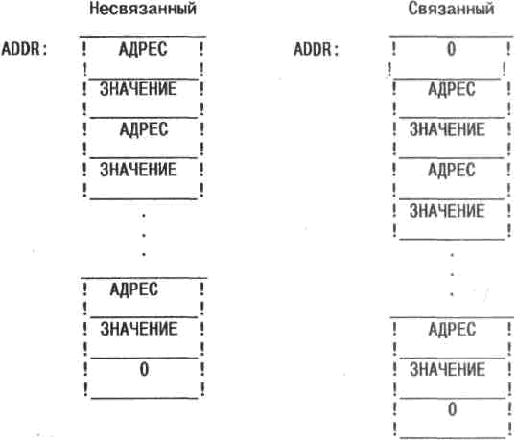
Рис. 5
Таблица адресов и значений может иметь два формата — связанный и несвязанный. Оба формата должны оканчиваться нулем. Связанный формат должен иметь в первом слове также нуль. На рис. 5 показаны различные форматы таблицы адресов и значен

5.3.11. .DSTATUS

Запрос .DSTATUS используется для получения информации об определенном устройстве.

Формат макрокоманды:
.DSTATUS DSTBLK,DEVNAM
где DSTBLK — адрес блока из четырех слов состояния устройства;
DEVNAM — адрес имени устройства в кодах RADIX-50. Первым словом блока состояния является слово состояния устройства. Возможные значения разрядов слова состояния устройства приведены в табл. 12.
Таблица 12
Разряд | Содержимое | Значение
0—7 | 0 | Кассета магнитных дисков
— | 2 | Логическое устройство регистрации ошибок
— | 3 | Построчно-печатающее устройство
— | 4 | Системный терминал или драйвер BATCH
— | 6 | Гибкие диски с двойной плотностью
— | 7 | Перфоленточное устройство ввода-вывода
— | 11 | Накопитель на магнитной ленте
— | 21 | Пакет магнитных дисков DP (29 Мбайт)
— | 22 | Гибкие диски
— | 25 | Фиктивное устройство
— | 34 | Кассетная магнитная лента
— | 41 | Устройство печати последовательного типа
— | 42 | Драйвер обмена между заданиями
— | 46 | Драйвер логического диска
— | 47 | Драйвер расширенной памяти
— | 50 | Диски винчестерского типа или гибкие мини-диски
— | 51 | Редактор командной строки
10 | 1 | Драйвер устройства допускает использование запроса .SPFUN
— | 0 | Не допускается использование запроса .SPFUN
11 | — | Резервный
12 | 1 | Устройство несправочной структуры
13 | 1 | Устройство только для записи
14 | 1 | Устройство только для чтения
15 | 1 | Устройство с произвольным доступом к данным
— | 0 | Устройство с последовательным доступом к данным
Второе слово представляет собой длину драйвера устройства в байтах.
Третье слово — адрес загрузки драйвера плюс 6. Если оно равно нулю — драйвера в памяти нет.
Четвертое слово содержит емкость устройства (в блоках) для устройств с произвольным доступом к данным или нуль для устройств с последовательным доступом к данным.
Имя устройства в DEVNAM может быть логическим именем, присвоенным пользователем.
Пример использования .DSTATUS см. в описании запроса .CSISPC.

5.3.12. .EXIT

Запрос .EXIT вызывает окончание выполнения программы пользователя и передает управление KMON. Перед выходом из программы выполнение всех инициированных операций ввода-вывода и/или подпрограмм завершения будет закончено. Все невыполненные запросы .MRKT и .CMKT будут аннулированы.
Если часть фоновой программы занимает область памяти KMON и USR, то она будет записана в блоки для временного хранения данных на системное устройство (если ранее была выполнена команда SET EXIT SWAP). После этого KMON и USR загружаются в память и управление передается клавиатурному монитору. Если была выполнена команда SET EXIT NOSWAP, то программа пользователя просто перезаписывается.
Если R0=0 во время выполнения .EXIT, то выполняется операция, аналогичная .HRESET и запрещающая последующее выполнение команд REENTER, START или CLOSE. Запрос .EXIT дает возможность передать для последующего выполнения команды из программы клавиатурному монитору, используя ячейки 500—777. Для этого: ячейка 510 должна содержать общее количество байтов в команде, которая будет передана KMON; команды записываются начиная с ячейки 512, строка записывается в символах КОИ-7 и не должна содержать «ВК» или «ПС». Например:
.=510
.WORD B-A
A: .ASCIZ /COPY A.MAC W.MAC/
.ASCIZ /DELETE A.MAC/
B= .
программа пользователя должна установить пятый или одиннадцатый разряд ССЗ перед выполнением .EXIT; содержимое R0 должно быть нулевым.
Когда запрос .EXIT используется для передачи команд, необходимо учитывать следующее:
если это свойство используется программой, вызываемой с помощью косвенного файла, то все команды, следующие в косвенном файле за инициирующей пуск этой программы, выполняться не будут;
косвенный файл может быть вызван с использованием этого свойства только в том случае, если передаваемая KMON строка содержит единственную спецификацию файла. Попытка передачи нескольких косвенных файлов или комбинаций косвенных файлов с другими командами KMON приводит к неправильным результатам;
.EXIT в подпрограмме завершения недопустим. Заметим, что запрос .EXIT изменяет текущее положение указателя стека.

Формат макрокоманды:
.EXIT

Пример:
.TITLE EXIT.MAC
;В ЭТОМ ПРИМЕРЕ, ПОСЛЕ ЗАВЕРШЕНИЯ ПРОГРАММЫ,
;КЛАВИАТУРНОМУ МОНИТОРУ ПЕРЕДАЕТСЯ КОМАНДНАЯ
;СТРОКА НА ПЕЧАТЬ СПРАВОЧНИКА УСТРОЙСТВА DK:
.MCALL .EXIT
CHNIF$ = 4000
JSW = 44
START: MOV #510,R0
MOV #CMDSTR,R1
MOV #START,SP
1$: MOVB (R1)+,(R0)+
CMP R1,#CMDEND
BLO 1$
BIS #CHNIF$,@#JSW ;УСТАНОВИТЬ 11 РАЗРЯД B JSW
CLR R0 ;B R0 ДОЛЖЕН БЫТЬ 0
.EXIT
CMDSTR: .WORD CMDEND-CMDSTR ;ДЛИНА КОМАНДНОЙ СТРОКИ
.ASCIZ DIRECT/FULL *.MAC ;КОМАНДНАЯ СТРОКА
CMDEND:
.EVEN
.END START

5.3.13. .FETCH, .RELEAS

Запрос .FETCH загружает драйвер устройства из системного устройства в оперативную память.

Формат макрокоманды:
.FETCH ADDR,DEVNAM
где ADDR — адрес загрузки драйвера;
DEVNAM — адрес имени устройства в кодах RADIX-50.
После выполнения .FETCH R0 содержит адрес первой расположенной выше драйвера ячейки оперативной памяти. Если драйвер уже загружен в память, R0 содержит адрес загрузки ADDR.
Для выполнения запросов
.CLOSE .READC .READ .SFDAT
.LOOKUP .WRITE .WRITC .FPROT
.ENTER .READW .SPFUN
.RENAME .WRITW .DELETE
необходимо наличие в памяти драйверов соответствующих устройств.
В режиме FB драйверы для основной программы или системного задания должны загружаться по команде LOAD перед их выполнением.
В режиме XM драйверы устройств должны загружаться в любую область памяти (фоновую или основную) по команде LOAD перед загрузкой программ.
Пример использования .FETCH см. в описании запроса .CSISPC.
Запрос .RELEAS удаляет драйвер указанного устройства из памяти. Этот запрос игнорируется, если драйвер: является частью RMON (т.е. является драйвером системного устройства); отсутствует в памяти; был загружен по команде LOAD. Запрос .RELEAS в основной программе или в системном задании под управлением монитора FB (XM) всегда игнорируется, так как мониторы FB или XM могут использовать только те драйверы, которые были загружены по команде LOAD.

Формат макрокоманды:
.RELEAS DEVNAM
где DEVNAM — адрес имени устройства в кодах RADIX-50.

Пример:
.TITLE RELEAS.MAC
;В ЭТОМ ПРИМЕРЕ ДРАЙВЕР PC: ЗАГРУЖАЕТСЯ В ПАМЯТЬ,
;А ЗАТЕМ ПО ЗАПРОСУ .RELEAS УДАЛЯЕТСЯ ИЗ ПАМЯТИ.
.MCALL .FETCH,.RELEAS,.EXIT,.PRINT
START: .FETCH #DSPACE,#DEVNAM ;ЗАГРУЗИТЬ ДРАЙВЕР
BCS FERR
.RELEAS #DEVNAM ;УДАЛИТЬ ДРАЙВЕР
BR START
FERR: .PRINT #NODEV
.EXIT
DEVNAM: .RAD50 /PC /
NODEV: .ASCIZ УСТРОЙСТВО ОТСУТСТВУЕТ !
.EVEN
DSPACE:
.END START
(Продолжение следует)

В. Лукичев
СПРАВОЧНАЯ ИНФОРМАЦИЯ ДЛЯ НАЧИНАЮЩИХ ПРОГРАММИСТОВ УКНЦ

Общие замечания

Адреса всех векторов прерываний и регистров памяти даны в восьмеричной системе счисления.
Регистры процессора обозначаются R0, R1, R2, R3, R4, R5, R6, R7, но, так как регистры R6 и R7 имеют особое назначение, они могут также обозначаться соответственно SP («STACK POINTER» —«указатель стека») и PC («PROGRAM COUNTER» — «программный счетчик»).
Регистром состояния называется ячейка памяти, содержимое которой отображает состояние соответствующего устройства в данный момент.
Регистром адреса называется ячейка памяти, содержащая указатель на соответствующий участок устройства прямого доступа.
Регистром данных называется ячейка памяти, через которую происходит обмен данными с соответствующим устройством.
Скэн-кодом клавиши называется код нажатия и/или отпускания этой клавиши. Он не имеет ничего общего с ASCII-кодом байта. Скэн-коды имеют все клавиши, в том числе функциональные, специальные и клавиша «СТОП». Код отжатия клавиши равен коду нажатия + 128. Подробный список скэн-кодов вы можете найти в [1], а скэн-коды основных клавиш — в табл. 1.
Все примеры даны на языке ассемблера, а на ПАСКАЛе можно использовать эти примеры, оформляя их как ассемблерную вставку. Вставка должна быть заключена в скобки (*$C ...*).
УКНЦ имеет два процессора (центральный и периферийный), это позволяет распараллеливать сложные задачи. Графические возможности машины — 640 точек по горизонтали и 288 по вертикали, восемь одновременно отображаемых цветов, возможно масштабирование графической информации в 2, 4 и 8 раз. Доступ к графическому ОЗУ возможен с магистралей обоих процессоров. Один из процессоров УКНЦ предназначен для общения с внешними устройствами (клавиатурой, дисководом, принтером и т.п.), другой общается с пользователем, в его ОЗУ загружается операционная система, драйверы и т. д. УКНЦ — 16-разрядный компьютер, т.е. процессоры оперируют двухбайтовыми словами. Суммарный объем памяти УКНЦ — 192 Кб, его составляют ОЗУ ЦП, системное ОЗУ ЦП, ОЗУ ПП и видеопамять. Объем ПЗУ— 32 Кб, возможно подключение внешних кассет ПЗУ и различных периферийных устройств.
Система команд процессора 1801ВМ2, в основном, аналогична принятой для других процессоров DEC-совместимых компьютеров. (Их мы рассматривать не будем. О системе команд можно прочитать в [3,4].)

Векторы прерываний

Вектором прерывания называется регистр памяти, содержимое которого указывает адрес начала подпрограммы обработки прерываний. При возникновении определенной ситуации (прерывания) процессор передает управление на соответствующую подпрограмму, предварительно сохраняя в стеке слово состояния и адрес возврата. Назначения и адреса векторов прерываний для ПП и ЦП приведены в табл. 2 и 3 соответственно.
Примеры установки и использования своего вектора прерывания
Часто бывает необходимо использовать свои векторы прерываний вместо стандартных, а в случае обработки прерываний от каких-либо нестандартных устройств без этого просто нельзя обойтись. Так, распространенные пакет «Игрушка» и графический редактор «Квант», разработанные НЦПСО, используют для управления манипулятор типа «джойстик». Приведенный ниже фрагмент программы устанавливает вектор прерывания джойстика (в ПП) и на каждое прерывание от джойстика передает в ЦП код, подменяя собой клавиатуру.

Соответствие разрядов положениям джойстика

...
MOV #JPRE-BEGIN+LOADDR,@#350 ; установка вектора 350
MOV #340,@#352 ; слово состояния
...
JPRE: ; вектор прерывания джойстика
MOV R0,-(SP) ; сохранить используемые
MOV R1,-(SP) ; регистры
MOV @#177324,R0 ; взять код из регистра данных
BIT #10,@#177076 ; дождаться готовности канала 0
BEQ .-6
MOVB R0,@#177070 ; передать код по каналу
MOV @#177322,R0
MOV (SP)+,R1 ; восстановить регистры
MOV (SP)+,R0
RTI ; возврат из прерывания

Взаимодействие с терминалом

Для того чтобы вывести с магистрали ЦП на экран одиночный символ, вам необходимо либо использовать прерывание 341 операционной системы (байт в R0):
MOVB #'a,R0 ; поместить в R0 байт соотв. Букве "а"
EMT 341 ; вывести на терминал
BCS .-2 ; если не получилось, то снова на предыдущую
; инструкцию
либо самому передать символ в ПП по каналу связи 0 (регистр состояния 177564, регистр данных 177566):
TSTB @#177564 ; тестировать регистр состояния канала 0
BPL .-4 ; если не готов, то на предыдущую инструкцию
MOVB #14,@#177566 ; поместить байт очистки экрана в регистр
; данных канала 0
Для вывода одиночного символа с магистрали ПП можно использовать прерывание 42 (байт в R0):
MOVB #123,R0 ; помещаем код буквы "S" в R0
EMT 42 ; прерывание по выводу буквы на экран
Для ввода одиночного символа с клавиатуры на магистрали ЦП вы должны или использовать прерывание операционной системы 340 (байт будет помещен в R0):
EMT 340 ; вызвать прерывание
BCS .-2 ; если не нажата никакая клавиша, то снова
; вернуться на предыдущую инструкцию
или запретить прерывания по вектору канала 0 и самому получить байт из канала связи 0 (регистр состояния — 177560, регистр данных — 177562):
BIC #100,@#177560 ; запретить системные прерывания по каналу 0
...
TSTB @#177560 ; тестировать регистр состояния канала связи
BPL .—2 ; если ничего нет, то на предыдущую инструкцию
MOVB @#177562,R0 ; поместить полученный байт в R0
...
BIS #100,@#177560 ; разрешить системные прерывания по каналу 0
Для получения того же самого на магистрали ПП вы должны либо использовать прерывание ПЗУ 22 (полученный код будет помещен в R0):
EMT 22 ; вызвать прерывание
либо, запретив прерывания от клавиатуры, работать напрямую с регистром клавиатуры:
BIC #100,@#177700 ; запретить прерывания от клавиатуры
...
TSTB @#177700 ; тестировать регистр состояния клавиатуры
BPL .-4 ; если нет отжатий/нажатий, то на предыдущую
; инструкцию
MOVB @#177702,R0 ; поместить полученный скэн-код в R0
...
BIS #100,@#177700 ; разрешить прерывания от клавиатуры
Имейте в виду, что в последнем случае вы будете получать скэн-коды нажимаемых/отпускаемых клавиш, а не ASCII-коды, как во всех предыдущих случаях.
Часто бывает необходимо выводить не отдельные символы, а целые строки. Из ЦП это можно сделать, использовав системное прерывание 351 (адрес строки в R0):
MOV #TEXT,R0 ; поместить адрес строки в R0
EMT 351 ; вывести ее на экран
...
TEXT: .ASCIZ "PRINT STRING" ; текст строки
но знайте, что стандартная системная процедура вывода байта на терминал обнуляет восьмой бит и в таком случае символы псевдографики и русские буквы, если не было байта SI (десятичный ASCII-код 14), будут отображаться неверно. С магистрали ПП строку можно вывести, использовав прерывание 44. Адрес выводимой строки должен находиться в слове, непосредственно следующем за инструкцией прерывания, строка должна заканчиваться нулевым байтом:
EMT 44 ; вызов прерывания по выводу строки
.WORD ADR ; адрес строки
При необходимости вывести сообщение в верхнюю или нижнюю служебную строку это можно сделать только с магистрали ПП, использовав прерывание 52 (верхняя служебная строка) или 56 (нижняя). Адрес строки должен следовать непосредственно за инструкцией прерывания. Первый байт строки определяет, с какой позиции начнется вывод остального текста. Строка должна заканчиваться нулевым байтом:
EMT 52 ; вызов прерывания по выводу в служебные строки
.WORD ARG ; адрес строки

Передача данных на принтер

Для того чтобы передать из ЦП байт на принтер, подключенный к параллельному программируемому интерфейсу, необходимо использовать канал связи № 1 (регистр состояния — 176664, регистр данных — 176666), все дальнейшие преобразования с этим байтом будет выполнять подпрограмма, находящаяся в ПЗУ ПП:
TSTB @#176684 ; тестировать регистр состояния канала связи
BPL .-4 ; дождаться готовности канала связи с принтером
MOVB #14,@#176666 ; передать на принтер код FF (подача бумаги)
Передачу байта на принтер непосредственно из ПП мы рассматривать не будем.

Доступ к видеопамяти

Графическое ОЗУ полностью доступно из периферийного процессора и частично из центрального (т.е. вам доступны 8(16) цветов из ПП и 4(8) цветов из ЦП). Данные в графическом ОЗУ представлены совокупностью трех (или двух из ЦП) планов видеопамяти, они доступны через регистры 176642, 176643 в ЦП и регистры 177012, 177014, 177015 в ПП. Для доступа к трем байтам информации из ПП (двум из ЦП) необходимо занести в регистр адреса 177010 (176640 в ЦП) адрес требуемого байта + восьмеричное 100000. Структура видеопамяти строчная по 80, 40, 20 или 10 байт в строке (обычно 80 байт).
Пример иллюстрирует работу с видеопамятью, закрашивая верхнюю строку байтов основного экрана. Сначала пример фрагмента программы в ПП, затем фрагмент программы, работающей в ЦП:
MOV #100000,@#177010 ; адрес левого верхнего угла
MOV #80.,R0 ; 80. Байтов в строке
1$: MOVB #377,@#177012 ; поместить 255. В 0-й план видео-ОЗУ
MOVB #377,@#177014 ; поместить 255. В 1-й план видео-ОЗУ
MOVB #377,@#177015 ; поместить 255. В 2-й план видео-ОЗУ
INC @#177010 ; увеличить регистр адреса
SOB R0,1$ ; уменьшить R0 на 1, если еще не 0, то на метку 1$

MOV #100000,@#176640 ; адрес левого верхнего угла
MOV #80.,R0 ; 80. Байтов в строке
1$: MOVB #377,@#176642 ; поместить 255. В 1-й план видео-ОЗУ
MOVB #377,@#176643 ; поместить 255, В 2-й план видео-ОЗУ
INC @#176640 ; увеличить регистр адреса
SOB R0,1$ ; уменьшить R0 на 1, если еще не 0, то на метку 1$

Прямой доступ в память ЦП из ПП

Если в регистр адреса контроллера видеопамяти (177010 в ПП) будет помещен адрес слова в ЦП, деленный на два, то в регистре данных (177014) будет находиться значение этого слова, доступное по чтению и записи. Пример иллюстрирует механизм прямого доступа в память:
MOV #1000/2,@#177010 ; поместить адрес слова в рег. адреса
ADD #50.,@#177014 ; увеличить содержимое на 50.
Слово, которое расположено в ЦП по адресу 1000 (восьмеричное), будет увеличено на 50.

Звуковое оформление программ

УКНЦ имеет схему генерации звукового сигнала, и вы можете программным путем воспроизводить звуки нужной вам частоты. Для этого необходимо использовать системный регистр управления 177716 (магистраль ПП). В этом регистре биты с 8 по 12 отвечают за прохождение соответствующих звуковых частот, а бит 7 за включение/выключение сигнала. Сбрасывая и устанавливая бит 7, можно программно промодулировать звук необходимой частоты. Тактовая частота программируемого таймера также влияет на частоту извлекаемого звука, при выключенном таймере звука не будет.

Загрузка и запуск программы в периферийном процессоре

Программа может быть загружена в ПП и запущена там. Для этого необходимо передать соответствующий массив параметров по каналу связи 2. Ниже приведен пример программы, часть которой загружается в ПП.
...
MOV #BUFF,R0 ; адрес массива параметров (МП) в R0
MOV #Z,(R0) ; Поместить запрос на загрузку в МП
CALL TO.PP ; передать МП по каналу в ПП
MOV #BUFF,R0 ; адрес массива параметров (МП) в R0
MOV #P,(R0) ; поместить запрос на запуск в МП
CALL TO.PP ; передать МП по каналу в ПП
...
TO.PP: ; подпрограмма передачи МП
MOV #4,R1 ; всего надо передать 4 байта
1$: MOVB (R0)+,@#176676 ; передаем байт
TSTB @#176674 ; ждем готовности канала к следующей
BPL .-4 ; передаче
SOB R1,1$ ; если в R1 не 0, то на метку 1$
RETURN
BUFF: .WORD Z,177777 ; массив параметров
Z: .WORD 10000,32,30000,BEGIN,END-BEGIN/2 ; запрос на загрузку
P: .WORD 14000,32,30000 ; запрос на запуск
BEGIN: ; начало части программы, которая будет
; работать в ПП, она грузится по адресу
; 30000 (восьмеричное), адрес загрузки
; в запросе на загрузку, адрес запуска
; в запросе на запуск
BIS #7200,@#177716 ; издать звук
SOB R0,.
BIC #7200,@#177716
RTS PC ; закончить работу в ЦП
END: ; конец части программы, которая работать в ПП
Завершать программу, которая работает в ПП, надо командой RTS PC. Работа программы в ПП имеет несколько особенностей. Так как программа ассемблировалась в ЦП, она имеет адресную привязку центрального процессора.
Чтобы избежать неправильной работы программы в ПП, вы должны заменять все команды непосредственной адресации на такую последовательность:
MOV PC,<REGISTER>
ADD #<LABEL>-.,<REGISTER>
Например, инструкцию:
MOV #STRING,R0 ; поместить непосредственное значение метки в R0
где STRING является непосредственным значением метки, вы должны записать примерно так:
MOV PC,R0 ; поместить в R0 адрес текущей инструкции
ADD #STRING-.,R0 ; добавить к R0 смещение
Помните, что регистры R0, ..., R7 ПП и ЦП — это вовсе не одни и те же регистры. Кроме того, заметим, что, хотя процессоры и могут работать параллельно, вы не сможете производить некоторые операции (в частности, операции ввода-вывода с НГМД), пока ваша программа не закончила работу в ПП.

Литература
1. «Электроника МС0511»: Техническое описание.
2. Программное обеспечение комплекса вычислительного учебного «Электроника МС0202». Работа с внешними устройствами. М.: 1988.
3. Экхауз Р., Моррис Л. Мини-ЭВМ: организация и программирование. М.: Финансы и статистика, 1983.
4. Сингер М. Мини-ЭВМ PDP-11. Программирование на ассемблере и организация машины. М.: Мир, 1984.

Таблица 1
Скэн-коды основных управляющих клавиш
Восьмеричный код клавиши | Обозначение на клавиатуре | Восьмеричный код клавиши | Обозначение на клавиатуре
6 | АР2 | 113 | ПРОБЕЛ
116 | Стрелка влево | 132 | ЗАБОЙ
133 | Стрелка вправо | 46 | УПР
134 | Стрелка вниз | 153 | ВВОД
154 | Стрелка вверх | 166 | ВВОД (доп)
171 | СБРОС | 4 | СТОП

Таблица 2
Векторы прерываний ЦП
Адрес вектора | Название и назначение | Регистр состояния
4 | Несуществующий адрес, TIME OUT и др. | —
10 | Несуществующая инструкция | —
14 | Инструкция BPT | —
20 | Инструкция IOT | —
24 | Сбой питания | —
30 | Инструкция EMT | —
34 | Инструкция TRAP | —
60 | Канал 0, приемник | 177562
64 | Канал 0, источник | 177566
100 | Сетевой таймер | —
360, 364 | Локальная сеть | 176562, 176566
370, 374 | Стык С2 | 176572, 176576
460 | Канал 1, приемник | 176662
464 | Канал 1, источник | 176666
474 | Канал 2, источник | 176676
Таблица 3
Векторы прерываний ПП
Адрес вектора | Haзваниe и назначение | Регистр состояния
4, ..., 34, 100 | Аналогично векторам ЦП | —
300 | Клавиатура | 177700
304 | Программируемый таймер | 177710
310 | Внешнее событие | 177710
314 | RESET на магистрали ЦП | —
320 | Канал 0. приемник | 177066
324 | Канал 0, источник | 177076
330 | Канал 1, приемник | 177066
334 | Канал 1, источник | 177076
340 | Канал 2, приемник | 177066
350 | Джойстик «Диана» и т.п. | 177320

А.В. Милюков,
Москва

По материалам статьи Р. Худякова «Практика работы с периферийным процессором УКНЦ» (ИНФО 1993 №1)

Для загрузки программы в ОЗУ ПП требуется подготовить в памяти массив параметров (МП) следующей структуры:
Massiv: .Byte 0 ; Содержит код ошибки или 0, если нет ошибки
Command: .Byte 0 ; Команда: 01 выделить память
; 02 освободить память
; 10 чтение
; 20 запись
; 30 запуск
TypeDev: .Word 32 ; Устройство: ПП
AdrPP: .Word 0 ; Адрес в ОЗУ ПП
AdrCP: .Word 0 ; Адрес в ОЗУ ЦП
Length: .Word 0 ; Длина фрагмента в словах
AdrMas: .Word offs Massiv ; Адрес массива МП
.Word 401 ; Столовый элемент - признак окончания передачи
Для пересылки адреса МП и стоп-слова в память процессора используется процедура:
Zagr: Enable LSB
MOV #AdrMas,R0 ; адрес массива
MOV #5,R1 ; четыре байта плюс один цикл
BR 1$
2$: MOVB (R0)+,@#176676 ; пересылка
1$: TSTB @#176674 ; ожидание готовности
BPL .-4
SOB R1,2$ ; цикл
RTS PC
Перед размещением программы в ОЗУ ПП необходимо выделить для нее участок памяти. Это выполняется путем передачи адреса МП периферийному процессору, предварительно в поле Command заносится код 1. Если после вызова процедуры Zagr поле Massiv содержит не 0, то затребованной памяти не выделено и поле Length содержит максимальный размер доступной памяти. Если память выделена, то начальный адрес фрагмента указан в поле AdrPP.
После запуска программы на выполнение и окончания ее работы затребованную ранее память нужно освободить, использовав те же значения параметров длины и адреса.
Пусть программа выполняет пересылку фрагмента в ОЗУ ПП и запуск его на выполнение. Если ей дать имя ZagrP, то можно оформить макро:
.Macro $ZagrP stadr,endadr
JSR R5,Zagr
.Word <endadr-stadr/2>,stadr
.ENDM $ZagrP
Запущенная на ПП программа имеет те же адреса внешних устройств (до 100000(8) расположено ОЗУ, свыше — ПЗУ ПП), содержит отладчик, запускаемый из меню установок клавишами СУ+@.
Для управления палитрами используются ячейки с постоянными адресами:

Адрес | Подчиненные области
2400 | верхняя служебная строка
2470 | экран в целом
4700 | меню установки
6750 | нижняя служебная строка
Адреса указывают на начало 4-байтовой записи, которая отводит 4 бита для описания каждого из 8 цветов: белый, желтый, фиолетовый, красный, бирюзовый, зеленый, голубой, черный. Каждая группа из 4 бит означает следующее:
I | R | G | В
Для рисования квадрата методом прямого доступа в видеопамять используются регистры с адресами:
177010 адрес планов, куда записать
177012 что записать (байт ?)
при этом память экрана начинается от 100000, в строке 80 байт.
Цветами можно управлять и непосредственно, путем изменения значений в ячейках:
22614
23106 номер цвета символа
23112
23114 цвет знакоместа в формате регистра цвета фона
2372 #67 для формата 4 (10x24) верхняя служебная строка
#47 для формата 3 (20x24)
6742 #67 для формата 4 (10x24) нижняя служебная строка
#47 для формата 3 (20x24)
Регистры графики:
177016 регистр кода цвета точки, число 0...7
177020 регистр кода цвета фона, планы 0-1 4x4 бита, I не использ.
177022 регистр кода цвета фона, планы 1-2
177024 регистр октета точки 8 точек=8 бит, 1=зажжена точка
177026 регистр маски планов 0...7 запрет изменения цветовых планов.
Не запрещает доступ со стороны ЦП к красному и зеленому планам
Для записи точек в экран используется следующий порядок действий:
- загружается регистр цвета фона,
- загружается регистр планов значением 100000,
- происходит запись в регистр октета, при этом меняются все восемь точек по адресу в регистре планов.
При этом для задания режима рисования точек (по старому фону или по новому) используется байтовый или словный метод адресации к регистру 177024.
Центральный и периферийный процессоры имеют разные адресные пространства. Это означает, что к некоторым устройствам имеет право обращаться только ЦП, к другим — только ПП. (Под устройством понимается какой-либо регистр, обычно сразу два: данных и состояния.) По этой причине из Бейсика нельзя делать некоторые операции, доступные в режиме пультового отладчика, и наоборот. В частности, описанный выше метод работы с экранной памятью действует в режиме отладки.
Для Бейсика проверен иной способ. Существуют два регистра: 176640 и 176642 (в восьмеричном представлении). Первый является регистром адреса, и, если в него записать число от 100000 (восьм.) и выше, это будет адрес экранной памяти. Второй регистр предназначен для хранения данных, записываемых или считываемых туда, куда указывает первый. Таким образом, команды
CLS
POKE &O176640,&O100000
POKE &O176642,&O177777
вызовут запись числа 177777 по адресу 100000. После выполнения оператора CLS этот адрес соответствует левому верхнему углу экрана, поэтому там появится горизонтальная черта. Цвет будет зависеть от оператора COLOR. Если записать туда же другое число, например 70707 (восьм.), то появится сразу три коротких штриха. Причина состоит в том, что одному биту в слове соответствует одна точка на экране.
Данный способ, давая возможность ставить одиночные точки в текстовом режиме работы экрана, позволяет на основе этих процедур строить любые графические изображения, не переходя в SCREEN 1 или 2.

Работа с памятью ПП

Память в периферийном процессоре выделяется начиная с адреса 23660. При этом каждый выделенный фрагмент памяти имеет следующий формат:
Смещение от начала области <HEAD> | Назначение
0 | Признак занятости области
@#<HEAD> | 0—область не занята, иначе — область занята
2 | Адрес предыдущей области
@#<HEAD+2> | (для первой области равен 0)
4 | Длина области в байтах
@#<HEAD+4>
6 . . 4+@#<HEAD+4> | Собственно данные
Список областей завершается терминальной областью, начинающейся с адреса 77772. Это связано с тем, что подпрограмма выделения памяти фиксирует конец списка, как только адрес очередной области станет отрицательным.
Если потребуется распределять память непосредственно из ПП, то это можно сделать, используя следующие вызовы:
CALL @#176132 — Выделяет память: в R0 — нужное число байтов (если в R0 число меньше нуля, то выделяется максимальная свободная память). На выходе: R0 — объем свободной памяти в байтах (если он меньше запрашиваемого, то память не выделена, кроме случая выделения максимальной памяти), R1 — адрес начала области данных.
CALL @#176300 — Освобождает память, выделенную ранее. Вход: в R0— число освобождаемых байтов, R1—адрес начала области данных, если R1 меньше нуля, то освобождается вся память (значения R0 и R1 должны совпадать с соответствующими значениями при выделении памяти, кроме случая очистки всей памяти). Выход: при ошибке устанавливается знаковый бит, при нормальном завершении знаковый бит очищен.
Имеется также другой способ обращения к подпрограммам, использующим массив параметров (сюда относятся подпрограммы обслуживания дисковода, магнитофона, кассет ПЗУ, памяти ПП): в ОЗУ ЦП с некоторого адреса (можно и в SEL-ОЗУ) записывается необходимый массив параметров, затем его адрес в ОЗУ ЦП заносится по адресу 23200, после чего выполняется одно из следующих действий:
INC @#7062 вызов непосредственно программы в ПЗУ
CALL @#125030
или
INC @#7062 вызов обработчика, используя диспетчер процессов
TRAP 0
Код статуса завершения операции возвращается, как обычно, в первом байте массива параметров.
Внимание! При использовании предыдущих вызовов содержимое регистров не сохраняется, также не рекомендуется использовать второй способ при вызовах подпрограмм из обработчиков прерываний или, если вызов нужно производить из подпрограммы, которая сама использует диспетчер процессов в своих нуждах.
С. Клоков, Д. Ланин,
г. Омск

СуперБейсик для УКНЦ

Факт двухпроцессорности УКНЦ ни для кого не секрет, но вот способы «сознательного» использования периферийного процессора (ПП) для большинства — тайна за семью печатями. Такова, увы, особенность документации к компьютеру. Впрочем, возможности ПП там (а также в журнале «Персональный компьютер УКНЦ» №1.94) описаны достаточно хорошо, но вот связь ПП и ЦП...
Мы попытались упростить сложный механизм связи. Идея такова: создается программа-драйвер, которая помещается в ПП и обеспечивает достаточно простую связь. Эта программа присоединена к файлу с Бейсиком. При запуске Бейсика управление передается программе, а уже потом самому Бейсику. В результате ПП становится доступным средствами Бейсика. Полученную комбинацию мы назвали СуперБейсиком.
Немного дополнительных сведений и примеров. Драйвер организует канал связи с адресами (восьмеричными) 450, 452, 454, 456, 176666. Ячейка 450 содержит 1, если ПП готов к приему следующей команды, и 0, если не готов. Ячейка 452 содержит код последней нажатой или отжатой клавиши в формате ПП (см. документацию к УКНЦ). Ячейки 454 и 456 содержат адрес и данные, 176666 и служат для передачи команд драйверу.
Список команд таков:

POKE &O176666,7 инициализация драйвера

POKE &O454,адрес занесение слова в ОЗУ ПП по указанному адресу
POKE &O456,данные
POKE &O176666,1

POKE &O454,адрес чтение слова из ОЗУ ПП по указанному адресу в
POKE &O176666,2 ячейку 456
Z=PEEK(&O456)

POKE &O454,адрес запуск подпрограммы в машинных кодах с ука-
POKE &O176666,3 занного адреса в ОЗУ ПП

POKE &O454,длительность воспроизведение звука
POKE &O456,частота
POKE &O176666,4

POKE &O454,позиция печать символа с кодом ASCII до 255 в позиции от 0 до 39 в
POKE &O456,код служебных строках (при строка=5 — в верхней, при
POKE &O176666,строка строка=6 — в нижней)

Перед подачей любой команды, кроме первой, необходимо проверять готовность.
Драйвер занимает около 0,5 Кб памяти. С помощью СуперБейсика можно, не зная ассемблера, включать в программы звуковые эффекты, изменять начертание символов и т.п. В нашей школе №64 он быстро завоевал популярность и послужил инструментом для создания многих интересных программ.
Автор предлагает обсудить некоторые особенности устройства Бейсик-интерпретатора УКНЦ, рассчитывая, что это будет полезно для читателей как с практической точки зрения (исправление ошибок), так и с точки зрения углубления своих знаний по теории хранения и преобразования информации в ЭВМ.

Е.А. Еремин

Об алгоритмах перевода целых чисел в некоторые системы счисления, реализованные в BASIC-интерпретаторе УКНЦ

Как известно, при работе с компьютером используется несколько систем счисления: входные и выходные данные обычно представляются в привычной человеку десятичной форме, а при хранении в памяти ЭВМ применяется технически более удобный двоичный способ записи. Что бы ни говорили и ни писали о ненужности двоичной системы для рядового пользователя, а у него то и дело возникает необходимость представить, как выглядит число в двоичной или кратных ей более компактных восьмеричной или шестнадцатеричной системах. На мой взгляд, в обучении это еще более актуально, ибо объяснить те или иные принципы работы компьютера в десятичной системе иногда просто невозможно. (Кто не согласен, пусть задумается, для примера, над вопросом: почему за ячейкой памяти с адресом 32767 следует ячейка — 32768 и какой вообще смысл имеет отрицательный адрес ОЗУ?!)
Признаем, что знание двоичной системы все же иногда полезно, и поговорим о переводе чисел из одной системы в другую. Для облегчения этой рутинной процедуры естественно обратиться за помощью к самому компьютеру. Идеальным инструментом для этой цели служит язык Бейсик, в котором предусмотрены данные во всех четырех упоминавшихся ранее формах и возможности их взаимного перевода.
В данной заметке подробно рассмотрены алгоритмы перевода целых чисел в двоичную, восьмеричную и шестнадцатеричную форму, реализованные в сетевой вильнюсской версии Бейсика школьного компьютера УКНЦ. Причин такому выбору несколько. Во-первых, в трех этих однотипных алгоритмах автор Бейсик-интерпретатора (или его несколько авторов — фамилии почему-то до сих пор нигде не встречались) умудрился сделать две ошибки, в результате которых функция перевода в шестнадцатеричную форму HEX$() практически неработоспособна, а функция BIN$() «не может справиться» с большим аргументом. Во-вторых, задача вывода числа в каждой из обсуждаемых форм является классической задачей программирования, и почему бы учителю (да и его наиболее способным ученикам) не посмотреть, как она решается? В-третьих, несмотря на очевидные преимущества компьютера IBM, многим школам приходится пока работать именно на более дешевом отечественном УКНЦ...
Итак, вспомнив народную мудрость «Не боги горшки обжигают», начнем обсуждение.
Обратимся к распечатке небольшого участка Бейсика УКНЦ, «посвященного» функциям OCT$(), BIN$() и HEX$() для перевода целого 16-битного числа в восьмеричную, двоичную и шестнадцатеричную системы счисления. Отметим, что результатом всех трех функций является текстовая строка с соответствующим представлением исходного числа.
Рассмотрение будем вести на примере наиболее сложной функции HEX$(); все остальные легко разобрать самостоятельно по аналогии.
Обратимся к адресу 42232, где находится первая команда алгоритма: в регистр микропроцессора R5 заносится константа 4 — количество шестнадцатеричных цифр в представлении 16-битного числа (напомним, что каждая цифра объединяет по 4 бита). Далее следует вызов подпрограммы 43330, которая в строковом пространстве выделяет указанное в R5 количество байт для результата и в случае нехватки памяти прерывает дальнейшее выполнение программы сообщением об ошибке. Избавим читателя от не существенных для алгоритма перевода подробностей работы подпрограммы. Отметим только, что при успешном ее завершении в регистре R1 возвращается адрес первого свободного байта в строковой области ОЗУ, т.е. выделенный нам участок имеет меньшие адреса.
После резервирования памяти командой 42242 из стека извлекается аргумент функции — число, которое следует переводить в HEX-представление. Значение R1 следующей командой запоминается в стек.
И вот, наконец, начинается собственно процесс перевода. Команды 42246—42250 уменьшают на единицу R5 и в случае отрицательного результата осуществляют переход на ошибку. Несложные рассуждения показывают, что эта проверка излишняя, так как получить из 2-байтного R0 более 4 ненулевых шестнадцатеричных цифр в принципе невозможно. Следующий этап — выделение очередной (младшей) цифры в регистре R2 путем сброса старших 12 бит командой очистки битов BIC. Полученное таким способом число в интервале от 0 до 15 анализируется и преобразуется в символ с помощью команд 42260—42274: если значение превышает 9, то формируются латинские заглавные буквы А—F, в противном случае сложением с константой 60 в R2 получается цифра 0—9. Попутно заметим, что если в команде 42266 использовать для сложения не 67, а 7, то можно обойтись без перехода в 42272.
После метки L2630 находится команда записи сформированного символа в строковую область, причем подчеркнем, что адрес в R1 предварительно уменьшается. При таком способе формирования итоговая строка формируется как бы «задом наперед» и старшая цифра в тексте получится первой, а младшая — последней.
Команды 42302—42312 производят подготовку к выделению следующей цифры — выполняют сдвиг числа в R0 на 4 бита вправо. При этом младшие 4 уже использованных бита теряются, а старшие обнуляются. Обратите внимание на одну деталь: самый старший (знаковый) бит очищается особым образом, так как операция ASR сохраняет его значение.
А теперь внимание! Если результат сдвигов ненулевой, т.е. еще остались невыведенные шестнадцатеричные цифры, по команде 42314 следует переход... на метку L2630. При таком алгоритме сформированная ранее самая младшая цифра снова заносится в итоговую строку и цикл повторяется, пока R0 не обратится в ноль. В результате ответ состоит полностью из одинаковых цифр, причем только последняя будет всегда правильной. Теперь понятно, почему так странно работает функция HEX$()? Для исправления ошибки достаточно изменить адрес перехода на 42246: тогда из R0 будет выделена новая цифра и процесс пойдет правильно.
После выхода из цикла по R0=0 команда 42316 вычисляет фактическую длину результирующей текстовой строки (вспомним, что в «нижнем этаже» стека хранился адрес до начала перевода), а следующая команда заносит полученную длину в стек «этажом выше». Затем происходит переход на дальнейшую обработку результата.
Совершенно аналогично, только еще проще, работают функции OCT$() и BIN$(): дело в том, что в двоичном и восьмеричном представлении нет никаких других символов, кроме цифр. Предлагаем читателю самостоятельно разобрать приведенный текст программы по аналогии.
Обратим внимание на еще одну интересную деталь — на максимальное количество символов в текстовом результате. Для OCT$() их 6, что, конечно, правильно. Для BIN$() их затребовано 16 (см. команду 42160). Это было бы так, если бы 16 было десятичным числом. Но на самом деле значение констант в распечатке приведено в восьмеричной системе. Итак, резервируется место не под 16, а под 14 двоичных цифр! А что будет, если их получится больше? Проверили? Правильно, появилось сообщение «Кончилась память строк». Сработало ограничение в 42176, которое при отсутствии ошибки в программе интерпретатора сработать не могло.
Так работают алгоритмы перевода целых чисел в различные системы счисления в Бейсике УКНЦ. В заключение приведем исправления, которые устраняют замеченные ошибки:
АДРЕС | СТАРОЕ СОДЕРЖИМОЕ | НОВОЕ СОДЕРЖИМОЕ | ПРИМЕЧАНИЕ
42162 | 16 | 20 | функция BIN$()
42314 | 1371 | 1354 | функция HEX$()
Примечание. Все значения в таблице даны в восьмеричной системе.

(судя по всему – не хватает не менее 2-х первых строк (первой идет подпрограмма @OCT) и куска в конце ...)

216 jsr pc,43330 [выделить]
MOV (SP),R0 ;42112 11600 аргумент в R0
MOV R1,-(SP) ;42114 10146 запомнить адрес
L2622: DEC R5 ;42116 5305 уменьшить счетчик
BMI L2621 ;42120 100525 переход по минусу на ошибку
MOV R0,R2 ;42122 10002
L3247: BIC #L1564,R2 ;42124 42702,177770 очередная цифра
АDD #L4,R2 ;42130 62702,60
MOVB R2,-(R1) ;42134 110241 запомнить символ
CLC ;42136 241 подготовка
ROR R0 ;42140 6000 к выделению
ASR R0 ;42142 6200 следующей
ASR R0 ;42144 6200 цифры
ВNE L2622 ;42146 1363 если не 0 - продолжить
SUB R1,(SP) ;42150 160116 вычислить длину
MOV R1,L113(SP) ;42152 10166,2 и запомнить
BR L2442 ;42156 511 br 42402

;@BIN$
L2220: MOV #L403,R5 ;42160 12705,16 ??? 14 байт в рез. строке
JSR PC,L2620 ;42164 4767,1140 jsr pc,43330 [выделить]
MOV (SP),R0 ;42170 11600 аргумент в R0
MOV R1,-(SP) ;42172 10146 запомнить адрес
L2623: DEC R5 ;42174 5305 уменьшить счетчик
BMI L2621 ;42176 100476 по минусу на ошибку
MOV R0,R2 ;42200 10002
BIC #L472,R2 ;42202 42702,177776 очередная цифра
ADD #L4,R2 ;42206 62702,60
MOVB R2,-(R1) ;42212 110241 запомнить символ
CLC ;42214 241 подготовка к выделению
ROR R0 ;42216 6000 следующей цифры
BNE L2623 ;42220 1365 если не 0 - продолжить
SUB R1,(SP) ;42222 160116 вычислить длину
MOV R1,L113(SP) ;42224 10166,2 и запомнить
BR L2442 ;42230 464 br 42402

;@HEX
MOV #L114,R5 ;42232 12705,4 4 байта в рез. строке
JSR PC,L2620 ;42236 4767,1066 jsr pc,43330 [выделить]
MOV (SP),R0 ;42242 11600 аргумент в R0
MOV R1,-(SP) ;42244 10146 запомнить адрес
DEC R5 ;42246 5305 уменьшить счетчик
BMI L2621 ;42250 100451 переход по минусу на ошибку
MOV R0,R2 ;42252 10002
BIC #L2624,R2 ;42254 42702,177760 очередная цифра
CMP R2,#L2625 ;42260 20227,11 сравнить с 9
BLE L2626 ;42264 3403 меньше 9 - цифра
ADD #L2627,R2 ;42266 62702,67 +67 (A-F)
BR L2630 ;42272 402
L2626: ADD #L4,R2 ;42274 62702,60 +60 (0-9)
L2630: MOVB R2,-(R1) ;42300 110241 запомнить символ
CLC ;42302 241 подготовка
ROR R0 ;42304 6000 к выделению
ASR R0 ;42306 6200
ASR R0 ;42310 6200 следующей цифры
ASR R0 ;42312 6200
BNE L2630 ;42314 1371 ??? нужен переход на 42246
SUB R1,(SP) ;42316 160116 вычислить длину
MOV R1,L113(SP) ;42320 10166,2 и запомнить
BR L2442 ;42324 426 br 42402
MOV R1,L113(SP) ;42320 10166,2 и запомнить
BR L2442 ;42324 426 br 42402

В данной статье, публикация которой начата в предыдущем номере журнала, сохранена сквозная нумерация таблиц и рисунков. — Прим. ред.

